PRODUCT SPECIFICATION · RFC v0.9
Programmable MoR
面向开发者与 AI Agent 的商业责任、计费、支付、财务与税务操作系统
字段 | 内容 | 字段 | 内容
状态 | RFC / Build-ready baseline | 版本 | 0.9
日期 | 2026-07-11 | 规划窗口 | P0 0–6 月 · P1 6–12 月 · P2 12–24 月
Owner | Product | 共同评审 | Engineering · Design · Risk · Finance · Tax · Compliance
首要 ICP | AI API / 模型 / 数据 / 搜索 / 浏览器 / 代码 / GPU / MCP 工具 | 形态 | Dashboard + API + SDK + CLI + Agent Tools
定位 | Merchant of Record and Billing OS for AI services and agent transactions | 决策 | 批准 P0 范围、对象模型与发布门槛

一句话决定 保留今天开发者熟悉的 Catalog—Pricing—Checkout—Finance 路径；在同一内核中新增 Principal—Agent—Mandate—Task—Evidence，使机器可操作、人工可恢复、责任可追溯。
规范用语 MUST 表示发布阻断条件；SHOULD 表示默认要求、例外需记录；MAY 表示可选能力。P0/P1/P2 是产品承诺顺序，不代表协议行业成熟度。
免责声明：本规格用于产品与系统设计，不构成法律、税务、会计、监管或支付牌照意见。各司法辖区的 MoR 合同、资金流、消费者权利、储值与数字资产路径必须专项复核。
DECISION BRIEF

执行摘要与待批准决定
产品定义 Programmable MoR 是 AI 服务与 Agent 交易的法律卖方/商业责任层和 Billing OS：把目录、报价、授权、任务、用量、证据、税、支付、账本、退款、争议与结算统一为可编程状态机。
- 今天先服务真实收入。P0 首先覆盖订阅、API/token 用量、预付 credits、月度 invoice、Hosted Checkout、税、退款/拒付与开发者 webhook；Agent 发起交易默认可人工确认。
- 未来能力进入同一内核。Principal、AgentIdentity、Mandate、CommerceTask 与 Evidence 从 P0 就进入数据模型和审计链，但通过 feature flag 渐进显露，避免用户被未来概念淹没。
- Dashboard 不是产品本体。产品由控制平面、商务运行时、责任/财务系统和协议适配层组成；Dashboard、SDK、CLI、MCP/A2A 工具均是同一 API 的视图。
- 一条黄金路径。任何渠道都落在 Quote → Authorize → Reserve → Execute → Meter → Evidence → Finalize → Invoice/Settle；失败可重放、资金可对账、责任可解释。
- 严格控制自主性。Agent 是授权行动者，Principal 仍是经济与法律主体；高风险动作要求 step-up 或双人审批，任何 prompt 都不能直接触发不可逆付款。

需要本轮批准的五个决定
ID | 决策 | 建议 | 动作
D1 | P0 首要客群 | 销售 AI API/MCP/数据/计算服务的开发者公司；全球买家、用量高频、定价复杂 | 批准
D2 | 统一对象模型 | Product 升级为 Catalog Item + Offer；引入 Principal/Agent/Mandate/Task/Evidence | 批准
D3 | 产品边界 | MoR + Billing/Tax/Finance runtime；不自建消费者钱包、不做通用购物 Agent | 批准
D4 | 协议策略 | 核心模型协议无关；MCP P0，x402 beta；A2A/UCP/AP2/MPP 按 P1 adapter 接入 | 批准
D5 | P0 上线门槛 | 完整交易链可验证、可重放、可对账；税务和财务账本无未解释差异 | 批准

阅读地图
评审角色 | 优先章节 | 要回答的问题
Founder / GM | 01–05、21–23 | 为什么做、先做谁、成功如何衡量、何时扩张
Product / Design | 06–10 | 导航、页面、渐进披露、关键流程与异常体验
Engineering | 06、11–18、20、22 | 对象、状态机、接口、事件、可靠性与迁移
Finance / Tax | 15–17、20、23 | 税务决定、账本、对账、结算与发布门槛
Risk / Compliance | 14、16、19–20、23 | 主体、授权、证据、审批、隐私与控制

01 · CONTEXT

竞品基线与产品机会
附件中的 Polar、Dodo Payments 与 Creem 代表当前开发者 MoR 的主流信息架构：以卖方为中心，围绕产品配置、销售、客户与财务组织。这个心智应被保留，但不能成为未来 Agent 商务的对象边界。
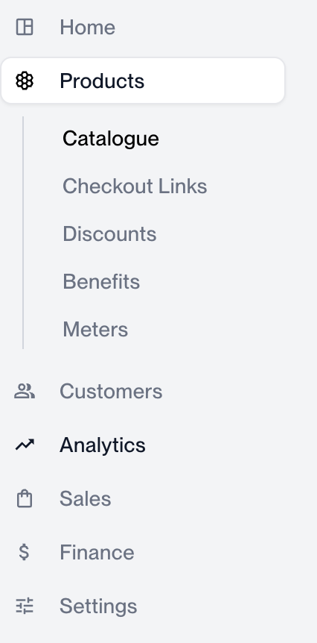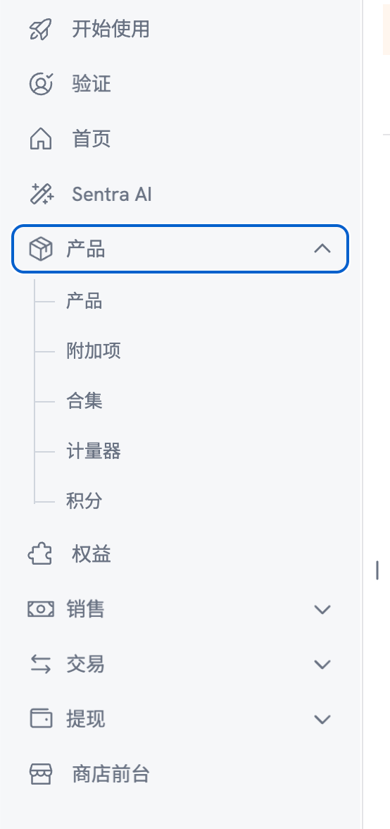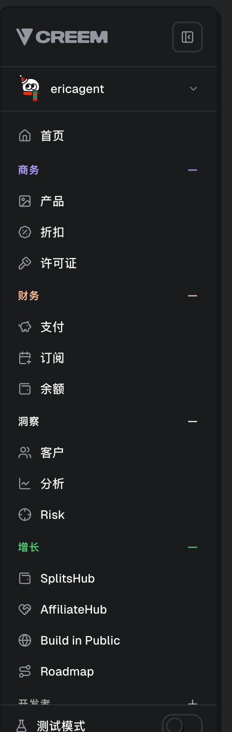
图 1｜现有 MoR/支付 Dashboard 的共同心智：先配置产品，再观察销售与财务；Agent 运行时仍未成为一等对象。
产品样本 | 现有优势 | 对开发者的摩擦 | 本产品吸收 / 修正
Polar | Products 下集中 Catalogue、Checkout Links、Discounts、Benefits、Meters；路径短 | Developer、Risk、Tax 与运行时状态不显眼 | 保留简洁 Catalog；将 Developer Hub、Risk 与 Traces 提升为一等区
Dodo Payments | 产品模型丰富：附加项、集合、计量器、积分；销售/交易/提现完整 | Products 承载过多概念；销售、交易、提现边界需要学习 | 拆分 Catalog、Commerce、Finance；Offer 统一附加项/组合/价格
Creem | 商务/财务/洞察/增长分组清楚；测试模式显式；Risk 独立 | 增长模块挤占核心操作，开发者入口较深 | 环境与风险常驻；增长能力放 Marketplace/Modules，而非核心导航

核心机会 把“配置一个可卖的产品”升级为“发布一个可被人或 Agent 安全购买、执行、计量、验收并结算的能力”，同时不迫使普通 SaaS 商户理解 Agent 协议。

共同缺口
- 参与方不完整。Customer 不能表达 Principal、Agent Provider、Agent Instance、Vendor、Tenant 及其授权关系。
- 订单无法表达工作。Order/Subscription 不足以描述长运行、可分段、可验收、可能调用子 Agent 的 CommerceTask。
- 支付授权与任务授权混为一体。能扣款不等于能执行；预算、目的、供应商、时间、深度和数据边界需要独立 Mandate。
- 用量缺少证据语义。Meter 记录数量，但未回答谁产生、为何产生、何时接受、如何支持退款或争议。
- 只有卖方视角。Agent builder 还需要 Purchases、budgets、policy、vendor、receipt 与跨供应商成本视图。
- Dashboard 是唯一真相。配置缺少版本、diff、审批与导出，无法被 Agent 或 CI 安全修改。
02 · PRODUCT THESIS

产品定义、愿景与设计原则

一句话定位
POSITIONING Merchant of Record and Billing OS for AI services and agent transactions — 让开发者一次接入，就能向全球人类与 Agent 销售；让 Agent 在可验证授权、预算和证据下购买。

完整产品定义
层 | 职责 | P0 用户可见对象 | 未来扩展
1. 商业责任 | 法律卖方、条款、产品审查、退款/争议、消费者义务 | Seller onboarding、Terms、Refund | Agent-originated liability、跨主体责任图
2. 商业语义 | 目录、报价、合同版本、订单/任务、权益 | Item、Offer、Price、Order、Entitlement | Capability、Quote、Task、Acceptance
3. Billing & Payment | 计量、rating、credits、预留、收款与路由 | Meter、Credit、Invoice、Payment | Session/netting、machine rails、multi-agent allocation
4. Tax & Finance | 税务决定、发票/贷项、账本、对账、结算、提现 | TaxDecision、Ledger、Payout | 多实体、多腿结算、Agent procurement
5. Trust & Evidence | 主体、授权、政策、证据、风险、审计 | Principal、API Identity、Policy、Risk | AgentIdentity、Mandate、Evidence、Reputation
6. Developer Platform | API、SDK、CLI、webhook、emulator、协议适配 | REST/SDK/CLI/MCP | A2A/UCP/AP2/MPP adapters

产品原则
- Familiar first, agent-native underneath. 普通 SaaS 用户从 Product/Price/Checkout 开始；开启 Agent 服务后才出现 Capability/Mandate/Task。
- Human-recoverable, machine-operable. 每个机器动作都有可读时间线、确定性错误、重试建议和人工接管入口。
- One canonical model, many adapters. 外部协议只做映射，不能决定内部对象与账本。
- Agent acts; Principal remains accountable. Agent 身份与 Principal 的法律/预算关系必须显式。
- Versioned contract over mutable settings. 报价固定能力、schema、价格、条款、证据和供给分类版本。
- Reserve before irreversible work. 成本高或不可回滚的执行必须先验证授权并预留预算。
- Evidence before autonomy. 自主程度随身份、成功历史、证据质量与争议率逐级提升。
- Ledger is the source of financial truth. Dashboard 是账本和事件的投影；禁止直接修改历史余额。
- One transaction leg, one MoR. 多 Agent 链路拆成清晰交易腿，避免一笔交易中责任主体模糊。
03 · REALITY CHECK

2026 现实成熟度与双时域策略
产品必须区分“市场正在产生规模收入的计费方式”和“正在形成的 Agent 协议”。P0 不以完全自主 Agent 商务为收入前提；未来对象从第一天进入内核，以避免重构。
场景 / 能力 | 成熟度 | 产品阶段 | 具体决策
订阅、API/token 用量、预付 credits、月度 invoice/commit | M4 · 主流生产 | P0 | 完整支持；这是首年收入与留存基座
人类确认的 Agent checkout | M2 · 早期渠道 | P0/P1 | 提供可恢复 checkout 与明确 Agent-originated 标记
MCP 工具发现与调用 | M3 · 快速采用 | P0 | 暴露 catalog/quote/balance/pay/receipt/refund 工具
x402 的 API/MCP 机器支付 | M3 · 垂直可用 | P0 beta | 仅用于适配 ICP 的低额数字服务；税与账本仍走内核
A2A / UCP / ACP 商业协作 | M1–M2 · 标准形成 | P1 | adapter，不把协议字段写死进核心
AP2、SPT、卡网络 Agent Pay、MPP | M1–M2 · 预览/试点 | P1 | 做 verifier/token/rail connector；按地区开关
完全自主多 Agent 结算、结果计费、Agent 信用 | M0–M1 | P2 | 需证据、声誉、托管/保证与专门法律模型

成熟度判断基于截至 2026-07-11 的官方协议与产品文档；M0=概念、M1=试验、M2=有限生产、M3=垂直生产、M4=广泛生产。见附录 S4–S13。

双时域产品策略
维度 | NOW · 可建设产品 | NEXT · 可演进内核
收入 | SaaS/API subscription、usage、credits、invoice | task/milestone/outcome、session/netting、多 Agent 分摊
入口 | Hosted/embedded checkout、Payment Link、API、MCP | A2A/UCP/AP2/MPP/card-network adapters
身份 | Seller KYB、Customer、API key/workload identity | Principal、Agent Provider/Instance、delegation chain
授权 | checkout consent、budget/credit limit、admin policy | verifiable Mandate、step-up、revocation propagation
对象 | Product/Offer/Price/Meter/Order/Invoice | Capability/Quote/Task/Evidence/Acceptance
责任 | MoR 对单一销售腿负责 | 跨 Agent 链按腿拆分并传播 receipt/evidence

04 · USERS

用户、Job-to-be-Done 与激活定义
角色 | 核心 JTBD | 成功结果 | 首要界面
Seller Developer / Founder | 把 AI API、MCP 工具或 SaaS 向全球收费，不自建税务和账务 | 10 分钟内完成首个 sandbox 交易；生产后可预测净收入 | Catalog、Developer Hub、Commerce
Agent Builder / Buyer Developer | 让 Agent 在预算与政策内发现、购买并核算外部能力 | 不泄露主凭证；每笔成本可归因到 principal/task | Purchases、Agents、Mandates、SDK
Platform Developer | 代表多个 tenant/vendor 编排收费、分账和合规 | 租户隔离、统一 API、清晰责任腿与结算 | Tenants、Vendors、Splits、API
Finance / Tax Ops | 解释余额、税、invoice、payout 与 provider 差异 | 每日无未解释差异；任意金额可追溯到 task | Finance、Invoices & Tax、Reconciliation
Risk / Support | 阻断滥用、处理失败/退款/争议并生成证据 | 决策可解释、可回滚；case 有完整 evidence package | Action Inbox、Risk、Task Timeline
Human Principal / Admin | 授予 Agent 明确预算和用途并随时撤销 | 知道 Agent 能买什么、花多少、为何购买 | Mandate/Policy、Approval、Receipt

激活定义
用户 | Activation Event | 时限 / 质量门槛
Seller Developer | 发布 sandbox Offer，并完成 Quote → Pay/Reserve → Webhook → Entitlement/Receipt | 注册后 10 分钟；无需支持人员介入
Agent Builder | 用 test Principal + Agent + Mandate 完成一笔受限 purchase/task | 注册后 20 分钟；预算、供应商、用途均被验证
Platform | 完成首个 tenant/vendor onboarding 与隔离结算 | 7 天；无跨租户数据/资金泄露
Finance | 将 MoR ledger 与 PSP/tax/payout 报告日结 | T+1；未解释差异为 0

05 · SCOPE

范围、非目标与成功指标

P0 0–6 个月：必须完整闭环
- Seller onboarding & MoR. KYB、产品审查、MoR 条款、税务/提现资料、生产激活。
- Catalog & Monetization. Item/Offer、subscription、fixed、usage、credits、discount、entitlement/license、hosted checkout。
- Commerce Runtime. Quote、Order/Task、idempotency、state timeline、human fallback、refund/cancel。
- Agent foundations. Principal、AgentIdentity、Mandate/Policy、MCP tools、Agent-originated 标记、x402 beta。
- Tax & Finance. 数字服务分类、B2B/B2C、location evidence、invoice/credit note、三账本、settlement/payout。
- Developer Platform. API、SDK、CLI、webhooks、emulator、replay、integration validation、test/shadow/live。
- Risk & Operations. Action Inbox、risk rules、budget/depth breakers、evidence package、dispute workflow。

P1 / P2 演进
阶段 | 新增能力 | 进入条件
P1 · 6–12 月 | A2A Billing Agent；UCP/ACP；SPT；MPP；AP2 verifier；delegation chain；多 Agent 成本/分摊；企业 PO/commit/SSO | P0 自动完成率、对账、税务与争议指标稳定；至少 3 个设计伙伴
P2 · 12–24 月 | AP4M/HNP；多腿结算；milestone/outcome/escrow；reputation；principal-guaranteed credit；自动采购 | 可验证证据标准、责任合同与资金牌照路径明确

明确非目标
- 不做通用消费者钱包或购物 Agent。 聚焦商业责任与开发者基础设施。
- 不自建卡网络 tokenization 或基础 PSP。 以 provider abstraction 和 routing 接入。
- 不承诺无限 Agent 信用。 P0 仅预付、预留或 principal/enterprise 明确担保。
- 不把外部协议作为核心 schema。 协议变更由 adapter 吸收。
- 不默认存储 prompt 与完整模型输出。 仅存 digest、URI、声明与最小争议证据。
- 不让 AI Copilot 自动批准高风险动作。 AI 可建议、生成 diff、解释异常；审批仍由政策和人完成。

北极星与守护指标
NORTH STAR 可自动完成、完整对账、税务正确且无需人工介入的 Agent-originated Gross Profit。
指标组 | 核心指标 | P0 目标 / 守护
增长 | TPV、Net Revenue、Active Sellers、Active/Repeat Agents | 按 ICP cohort 分层；不以补贴 TPV 替代毛利
自动化 | Autonomous completion、step-up rate、manual review rate | 自动完成率持续上升；高风险 step-up 不被优化掉
性能 | p95 quote→authorization→receipt、webhook latency | Quote p95 <300ms；99% webhook 首次尝试 <60s
财务 | Reconciliation rate、unexplained variance、settlement aging | 确认账本 RPO=0；T+1 未解释差异=0
风险 | Unauthorized/duplicate spend、refund/dispute/fraud loss | 重复扣款=0；任何越权支出为 P0 incident
单位经济 | Gross margin / 1k calls、rail/tax/risk cost | 按 pricing model、rail、country 与 protocol 可解释

06 · ARCHITECTURE

产品系统架构与边界
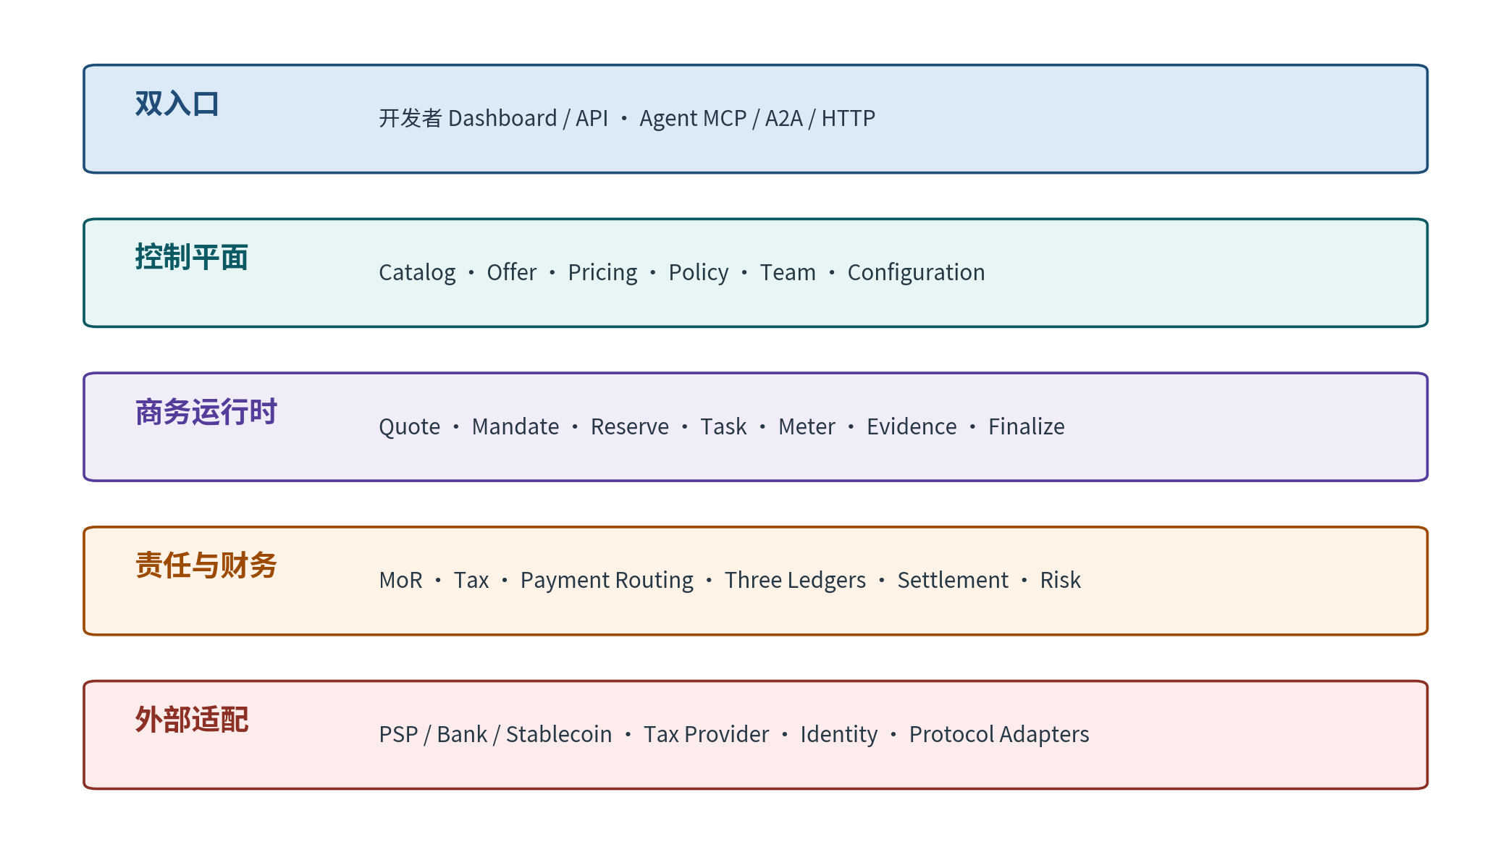
图 2｜Dashboard 与 Agent tools 共用同一 API；外部协议只通过 adapter 进入 canonical runtime。
组件 | 职责 | Source of Truth | 边界
Experience Layer | Dashboard、Hosted/Embedded Checkout、SDK、CLI、MCP/A2A tools | 无；只读写 API | 不得绕过 policy、tax、ledger
Control Plane | Catalog、Offer、Pricing、Meter、Policy、Team、Configuration version/diff | Versioned config store | 变更需验证/审批后发布
Commerce Runtime | Quote、Mandate verify、Reserve、Task、Usage、Evidence、Finalize | Append-only event + task state | 幂等、可重放、可追踪
Responsibility Layer | MoR entity、terms、tax、invoice、refund/dispute、risk | Commercial ledger + decision snapshots | 一条交易腿一个 MoR
Money & Settlement | Payment abstraction、double-entry ledger、reconciliation、payout | Money ledger | 余额不可直接编辑
Adapter Layer | PSP、bank、stablecoin、tax、identity、MCP/A2A/UCP/AP2/x402/MPP | Provider refs + normalized events | 不得污染 canonical schema

部署与多租户边界
- Tenant hierarchy. Organization → Workspace → Environment；Platform 可在 Workspace 下创建 Tenant/Vendor 子域。
- Environment isolation. Test/Staging/Live 的密钥、webhook、余额、税务和对象 ID 必须隔离；复制配置需显式 diff。
- Regional routing. PII、evidence 与账本按数据驻留政策分区；资金与税务路由以 MoR entity 为边界。
- Protocol isolation. 每个 adapter 维护版本兼容和映射测试；canonical API 在 minor release 内向后兼容。
07 · INFORMATION ARCHITECTURE

全局导航、渐进披露与旧心智迁移

全局 Shell
区域 | 规格 | 交互规则
Workspace / Environment | Organization、Workspace；Test/Staging/Live | 环境常驻可见；Live 使用高对比标识；切换不携带未保存状态
Perspective | Sell / Buy / Platform / All | 按角色默认；切换只改变投影，不改变对象
Global Search / Command | 跨 Item、Task、Payment、Invoice、Agent、trace_id | 支持 ⌘K；精确 ID 优先；敏感字段按权限脱敏
Create | Item、Offer、Checkout、Agent、Mandate、Refund | 根据当前上下文排序；不可用动作显示原因
Action Inbox | KYB、step-up、failed payout、tax issue、dispute、webhook failure | 按金额/时限/风险排序；每项可解释影响与 owner
Health | API、webhook、provider、settlement、compliance | 绿/黄/红；点击进入 incident 或 trace
AI Copilot | 解释、生成配置草案、SQL/规则/SDK 示例、异常摘要 | 只生成 diff；高风险动作禁止自批

推荐导航
一级 | 二级 | 默认角色 / 渐进规则
Home | Activation Center、Action Inbox、KPIs、Health | 所有角色
Catalog | Items；Offers；Pricing & Meters；Entitlements | Seller；Agent-callable 开启后显示 Capability 配置
Commerce | Orders；Tasks；Subscriptions & Contracts；Purchases | Orders 默认；Tasks/Purchases 按 Agent/Buy feature 开启
Parties | Customers & Principals；Agents；Vendors；Mandates & Policies；Tenants | Customers 默认；其余按工作区目标与角色显示
Finance | Transactions；Balance & Payouts；Invoices & Tax；Refunds & Disputes | Finance/Admin；金额统一来自 ledger
Operations | Analytics；Risk；Traces & Events | Ops/Risk/Developer
Developers | Quickstarts；Integrations；API Keys & Identities；Webhooks | Developer；支持代码优先和 Agent 工具注册
Settings | Business & Brand；Checkout & Rails；Team & Roles；Compliance；Feature Modules | Admin；高风险变更双人审批

从旧对象到新对象的无痛迁移
当前心智 | 新对象 | 用户看到什么 | 内核升级
Product | Catalog Item | 仍称“产品/服务”；可选 Agent-callable | 稳定 identity + versioned capability
Price | Offer + RateCardVersion | 价格页仍从固定/订阅/用量开始 | 报价固定价格、条款、schema 与 tax class
Meter | Meter + UsageEvent | 原有 meter 保留 | trusted source、late window、adjustment、evidence link
Customer | Party / Principal | 普通买家仍显示 Customer | 可挂 Agent、Mandate、tenant 与 legal profile
Order | Order / CommerceTask | 即买即得显示 Order；执行型服务显示 Task | 共享 Quote、Payment、Tax、Ledger
Payment Link | Checkout Session / Quote Link | 保持一键链接 | 可由 Agent 读取、预填并触发 step-up
Dashboard Setting | Versioned Configuration | 表单保存后显示 diff | CI/API/Agent 也可读写，带 ETag 与审批

渐进披露规则
- 工作区目标决定起点。 创建时选择：卖 SaaS/数字产品、卖 API/Agent 服务、让 Agent 采购、搭平台。
- 普通表单优先。 Item 先显示名称、描述、价格、税类、权益；开启 Agent-callable 才显示 input/output schema、evidence、timeout、subagent policy。
- 价格先简单后高级。 Fixed/Subscription/Usage/Credits 为首屏；tier、commit、milestone、outcome 在 Advanced。
- 自主性分阶段。 Draft → Sandbox → Shadow → Allowlist → Low Budget → Autonomous；每级有可量化进入条件。
- 导航按角色裁剪。 Developer 不被 payout/KYB 淹没，Finance 不被 SDK 细节淹没；全局搜索仍可在权限内找到对象。
08 · ONBOARDING

从注册到首笔生产交易

统一 onboarding
- 选择目标。基于产品形态生成默认导航、示例对象和检查清单；可随时切换，不锁定架构。
- 创建 Sandbox。自动生成 test workspace、principal、agent、seller、payment method、capability 与签名 webhook endpoint。
- 跑通首笔交易。在 10 分钟内完成 Quote → Mandate/Consent → Reserve/Pay → Execute/Deliver → Meter → Evidence → Receipt。
- 验证集成。检查 schema、idempotency、webhook signature、meter、错误处理、trace、refund；生成可下载报告。
- 完成生产激活。KYB、产品/税类、payout、条款、agent identity/risk contact、live secret、domain 与 webhook。
- 逐级放权。Sandbox → Shadow → Allowlist → Low Budget → Autonomous；系统展示每级剩余阻断项。

黄金路径与关键体验指标
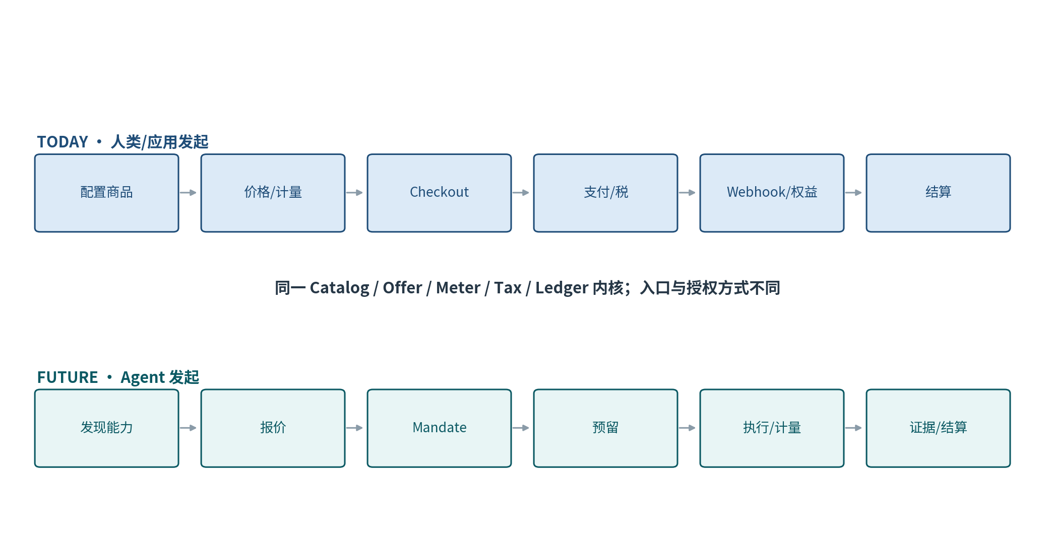
图 3｜两条入口共用同一商业与财务内核；产品无需在“今天”与“未来”之间二选一。
阶段 | 必须展示 | 不得发生 | 成功标准
Quickstart | 可复制 SDK/MCP 示例、预期 response、trace link | 先要求完整 KYB 才能测试 | 首个有效 sandbox transaction <10 分钟
Integration Check | 每项 pass/fail、修复代码、重放按钮 | 只显示“something went wrong” | schema/idempotency/webhook/meter/error/trace/refund 全通过
Go Live | 阻断项、责任 owner、预计时间、测试→生产 diff | 自动复制 test keys/data | 无未完成 KYB/tax/payout/terms/risk item
Autonomy | 预算、供应商、用途、有效期、深度、证据规则 | 默认无限额或长期 mandate | 每笔 Agent spend 可归因、可解释、可撤销

统一空状态与错误状态
状态 | 内容规范 | 示例
Empty | 一个主操作 + 可运行示例 + import 路径 + 一句“为何要做”；最多两个次操作 | “还没有 Offer” → 创建 Offer；运行 AI API 用量模板；从 Stripe/Paddle 导入
Error | 发生了什么、影响对象/金额、责任方、安全重试条件、下一动作、trace_id | “授权不足：本次报价 USD 48 超过 mandate 单笔 USD 25；请求 step-up”
Partial | 已完成与未完成分开；允许仅重试安全步骤 | 已交付 3/5 milestone；已 capture USD 30，保留 USD 20
Pending | 说明等待外部方、到期、可取消性与资金状态 | 等待 3DS；reservation 未 capture，15 分钟后释放

09 · EXPERIENCE SPECIFICATION

Dashboard 关键页面规格
页面是 canonical resources 的任务化投影。所有详情页 MUST 显示：环境、状态、版本、责任主体、trace_id、变更历史和权限受限原因；任何金额 MUST 可下钻到 ledger entry。

页面逐项规格

P01 Home / Activation Center
属性 | 规格
路由 / 版本 | /home · P0
用户目标 | 知道“现在最需要处理什么”，并推进首次交易或生产健康度。
核心模块 | Goal-aware checklist；Action Inbox；today/7d KPIs；API/webhook/provider/settlement/compliance health；recent activity。
主操作 | Continue setup；resolve action；replay failed event；create Item/Offer；switch environment。
空 / 错误状态 | 新用户显示可运行 demo；健康时不制造告警；阻断项显示金额/期限/owner；数据延迟单独标记。
验收 | 首屏 5 秒内回答：能否交易、是否有资金/合规风险、下一步是什么；所有卡片可追溯到对象。

P02 Catalog / Items
属性 | 规格
路由 / 版本 | /catalog/items · P0
用户目标 | 建立可销售或可被 Agent 调用的稳定产品/服务身份。
核心模块 | List/grid；status；type；agent-callable；active offers；revenue/usage；version；validation issues；filters。
主操作 | Create from template；import；duplicate；archive；publish version；bulk tax classification review。
空 / 错误状态 | Empty 提供 SaaS、API/MCP、digital download、license 模板；invalid item 精确指出 schema/offer/tax 缺口。
验收 | 可在 2 分钟创建基础 Item；归档不影响历史订单；breaking change 强制新 major version。

P03 Catalog Item Detail
属性 | 规格
路由 / 版本 | /catalog/items/:id · P0
用户目标 | 在一个页面定义商业展示、交付、权益和机器调用契约。
核心模块 | Overview；Offers；Entitlements；Delivery；Agent API；Tax & Compliance；Versions；Change log。
主操作 | Edit draft；validate；preview checkout/tool card；publish；compare versions；deprecate。
空 / 错误状态 | Agent API 默认折叠；启用后要求 input/output schema、timeout、evidence policy、data policy；发布失败保留 draft。
验收 | 发布产生不可变 CapabilityVersion 与 hash；订单固定版本；旧版本可设 sunset 但不可静默修改。

P04 Offer / Pricing / Meter Builder
属性 | 规格
路由 / 版本 | /catalog/offers/:id · P0
用户目标 | 把价格、计量、credits、税展示与购买约束组合为可报价 Offer。
核心模块 | Price model wizard；currency/region；meter mapping；allowance/overage；discount；min/max；quote preview；test events。
主操作 | Create price；simulate invoice；send usage；compare rate-card diff；publish；rollback to new version。
空 / 错误状态 | 先显示 fixed/subscription/usage/credits；高级 tier/commit/milestone 折叠；未知 unit 或量纲冲突阻断。
验收 | 相同输入 + 相同 RateCardVersion 得到确定性金额；final 不得超 quote/mandate/reserve，除非 step-up。

P05 Commerce Inbox
属性 | 规格
路由 / 版本 | /commerce · P0
用户目标 | 跨订单、任务、订阅与采购定位需要介入的交易。
核心模块 | Perspective toggle；status/amount/risk/deadline filters；saved views；bulk safe actions；SLA aging。
主操作 | Open timeline；request step-up；cancel/void；retry safe step；assign owner；export。
空 / 错误状态 | 任务按风险和资金暴露排序；重复事件合并但保留计数；无动作时展示近期已自动解决项。
验收 | 运营人员无需查日志即可判断资金状态、交付状态与下一动作；批量动作先预览影响。

P06 Order / Task Detail
属性 | 规格
路由 / 版本 | /commerce/tasks/:id · P0
用户目标 | 理解一笔交易从报价到结算的完整因果链，并安全恢复异常。
核心模块 | State header；quote/mandate/reservation；timeline；usage；evidence；delivery/acceptance；tax；payment；ledger；related traces。
主操作 | Replay webhook；request evidence；accept/reject；step-up；cancel；partial/full refund；download evidence package。
空 / 错误状态 | 明确 partial delivery/capture/refund；failed step 显示 retryability；敏感 evidence 仅展示 digest/权限链接。
验收 | 任意金额和状态可在 3 次点击内追溯到 source event；恢复动作幂等且不重复扣款。

P07 Customers & Principals
属性 | 规格
路由 / 版本 | /parties/principals · P0
用户目标 | 统一管理个人/企业买家、账单资料、税务身份、预算与其授权的 Agents。
核心模块 | Party profile；legal/tax；payment/credit；subscriptions；purchases；agents；mandates；risk；data requests。
主操作 | Create/import；verify tax ID；set credit/budget；invite admin；suspend；export/delete request。
空 / 错误状态 | 未验证信息不显示为 verified；同一 email 不自动合并法律主体；suspended 不删除历史。
验收 | Principal 与 Agent 永不混同；每个 Agent-originated spend 显示 principal 与 delegation chain。

P08 Agents / Vendors / Tenants
属性 | 规格
路由 / 版本 | /parties/agents · P0 foundations
用户目标 | 登记机器行动者、供应商与平台租户，并控制身份、信誉和责任边界。
核心模块 | Provider/instance；credentials；attestation；version；principal links；scopes；behavior/risk；vendor settlement；tenant isolation。
主操作 | Register/rotate/revoke identity；bind principal；approve vendor；pause instance；create tenant。
空 / 错误状态 | 未知/过期 identity 拒绝自主购买但可转 human checkout；revocation 实时传播；平台数据按 tenant 隔离。
验收 | Agent Provider 与运行实例可区分；每次调用记录 identity version；撤销后新交易立即失败。

P09 Mandates & Policies
属性 | 规格
路由 / 版本 | /parties/mandates · P0
用户目标 | 用可理解、可验证、可撤销的规则限定 Agent 能做什么和能花多少。
核心模块 | Policy builder + JSON；principal/agent；vendors/capabilities；per-task/day/month budgets；purpose；time；depth；data；evidence；approval。
主操作 | Create from template；simulate；issue；request/sign；revoke；clone；view decisions。
空 / 错误状态 | 冲突规则显示有效结果；deny 优先；接近额度提示；过期/撤销不可续用；step-up 生成最小增量请求。
验收 | 任何授权决定可重放并解释命中规则；Mandate 与 payment credential 生命周期独立。

P10 Finance Center
属性 | 规格
路由 / 版本 | /finance · P0
用户目标 | 从交易、余额、发票/税、退款/争议到 payout 完成统一财务运营。
核心模块 | Balances by currency/entity；transactions；invoice/tax；refund/dispute；settlements；payouts；reconciliation exceptions。
主操作 | Drill to postings；export；schedule payout；issue credit note；refund；resolve reconciliation item。
空 / 错误状态 | pending/available/reserved/held 分开；provider delay 显示外部 owner；任何余额差异生成 case，禁止手工覆盖。
验收 | 页面合计与 money ledger 一致；T+1 可对账 PSP/tax/bank/payout；金额精度按货币规则。

P11 Risk & Disputes
属性 | 规格
路由 / 版本 | /operations/risk · P0
用户目标 | 在不破坏正常自动化的前提下，阻断越权、欺诈、循环调用和证据不足。
核心模块 | Decision queue；rules/models；budget/depth/velocity breakers；sanctions/product risk；cases；evidence packages；loss analytics。
主操作 | Approve/deny/step-up；hold/release；suspend identity；submit evidence；refund；tune rule with simulation。
空 / 错误状态 | AI score 必须带 reason codes；高额 release/大额 refund 双人审批；争议倒计时常驻。
验收 | 每个决定保存输入快照、版本、reason 与 actor；prompt/LLM 输出不能单独成为扣款授权。

P12 Analytics
属性 | 规格
路由 / 版本 | /operations/analytics · P0
用户目标 | 同时理解商业增长、Agent 自动化、定价、财务和风险质量。
核心模块 | Revenue/GP；usage/credits；funnel；autonomy/step-up；latency；reconciliation；refund/dispute；cohorts；protocol/rail mix。
主操作 | Filter by item/offer/agent/principal/country/protocol；save view；export；create alert。
空 / 错误状态 | 数据延迟与口径显示；小样本不做强结论；财务数字来自 closed ledger period。
验收 | 指标有定义、owner、事件来源和版本；Agent-originated 与 human-originated 可对比。

P13 Developer Hub
属性 | 规格
路由 / 版本 | /developers · P0
用户目标 | 从可运行 quickstart 到生产验证、协议暴露和持续运维。
核心模块 | Goal/language quickstarts；API explorer；SDK/CLI；MCP manifest；integration validator；keys/identities；webhooks；changelog。
主操作 | Copy/run；create test resource；rotate key；generate types；validate manifest；replay event；promote config。
空 / 错误状态 | 示例绑定当前 sandbox；权限不足显示所需 scope；breaking API/protocol change 有 migration guide。
验收 | 无手工复制 object ID 也能跑通；所有 sample 进入 CI；生产 key 只显示一次且可轮换。

P14 Traces & Events
属性 | 规格
路由 / 版本 | /operations/traces · P0
用户目标 | 以 trace_id 调试跨协议、API、provider、webhook、meter、tax 与 ledger 的因果链。
核心模块 | Waterfall；normalized/raw payload；signature status；retries；idempotency；state diff；related resource；redaction。
主操作 | Search；copy trace；replay safe event；download sanitized bundle；open provider ref；create incident。
空 / 错误状态 | 重复/乱序事件显式；raw secrets/PAN 永不展示；过期 payload 仍保留 digest 与 metadata。
验收 | 支持生产故障在 15 分钟内定位；replay 不改变已 final 的不可变事实，只产生 adjustment。

P15 Settings / Compliance / Team
属性 | 规格
路由 / 版本 | /settings · P0
用户目标 | 配置业务、品牌、支付轨道、团队权限、合规与功能模块，且所有变更可审计。
核心模块 | Business/entity；brand/checkout；rail routing；tax/compliance；team/RBAC；approval；data/retention；feature modules；config versions。
主操作 | Edit draft；view diff；request approval；publish；rotate secret；export manifest；rollback as new version。
空 / 错误状态 | 银行账户、MoR entity、税务和高风险阈值变更需 step-up/双批；不允许直接覆盖 live。
验收 | 每次 live 变更有 actor、ticket、diff、approval 与 effective_at；API/CLI/Dashboard 行为一致。

跨页面交互规范
模式 | MUST | SHOULD | 禁止
状态 | 统一 badge + machine code；显示状态时间与 owner | 提供状态机帮助和下一合法动作 | 只用颜色表达；同词异义
金额 | currency + decimal；pending/available/held 分开；可下钻 | 同时显示 gross/tax/fee/net | 浮点；把授权额当成交额
破坏性操作 | impact preview、typed confirmation、idempotency | 高额双人审批 | silent retry；不可解释 bulk action
AI 建议 | 标为 draft；显示依据与不确定性；policy validation | 生成 diff 与测试 | 自动改 live tax/risk/payout
表单 | schema validation；保存 draft；版本/ETag | API/manifest round-trip | Dashboard 私有字段；离开即丢失
错误 | 稳定 error code、retryable、action_required、trace_id | 提供复制修复示例 | 仅 toast；把 provider 原文直接暴露

10 · CORE JOURNEYS

核心交易流程与异常恢复

F1 · 当前人类/应用购买
步骤 | 系统动作 | 用户体验 | 失败处理
1. 配置 | 发布 Item + Offer + RateCardVersion + tax class | Dashboard wizard / manifest | validation 阻断；保留 draft
2. 创建 checkout | 生成 CheckoutSession / Quote；锁定价格和有效期 | Hosted、embedded、link 或 API | 过期重报；不复用旧价格
3. 同意与支付 | 收集 buyer、location、tax、payment；authorize/capture | 人类确认条款/3DS | requires_action、换 rail、取消
4. 权益/交付 | Order paid → entitlement/license/webhook | 即时访问或任务状态 | webhook 重试；权益操作幂等
5. 财税 | TaxDecision、Invoice、Commercial/Money ledgers | receipt/invoice 可取 | provider 异常进入 reconciliation
6. 结算 | available balance → settlement → payout | 显示 gross/tax/fees/hold/net | hold/offset/failure 可解释

F2 · Agent 购买并执行服务
步骤 | 请求 / 对象 | MUST 校验 | 结果
1. Discover | CapabilityVersion / Offer | identity 可见范围、region、schema、availability | agent-readable capability card
2. Quote | Quote pins versions | principal/agent、quantity estimate、tax context、max amount、expiry | 确定性 all-in 估价与 terms hash
3. Authorize | Mandate + payment authorization | scope、vendor/capability、purpose、budget、time、depth、revocation | AUTHORIZED 或最小 step-up request
4. Reserve | Reservation | 可用预算/credits/rail、tax buffer、idempotency | 资金/额度预留；未执行可释放
5. Execute | CommerceTask | versioned schemas、timeout、data policy、subagent rules | RUNNING；trace_id 贯穿
6. Meter | UsageEvent batch | source、dedupe、unit/dimensions、late window、mandate ceiling | 可重放 usage ledger
7. Evidence | Evidence + Delivery + Acceptance | digest/signature、SLA、acceptance rule、privacy | DELIVERED/ACCEPTED/REJECTED
8. Finalize | Sale/TaxDecision/Payment/Ledger | final ≤ quote/mandate/reserve；税/rounding；commercial hash | capture/release、invoice/receipt
9. Settle | Settlement/Payout | refund/dispute reserve、MoR fee、provider reconciliation | seller available/payout；principal cost attribution

F3 · Step-up 授权
- 检测差额。Quote 或 execution estimate 超过 mandate 单笔/周期/供应商/用途/深度约束。
- 冻结不可逆步骤。保留 quote 与安全上下文；不得先执行后补授权；reservation 可保持短时有效。
- 生成最小请求。只请求增加所需金额/能力/时限，不要求重新授权无限范围；解释价格与税差。
- Principal 审批。通过已验证渠道确认；签发补充 mandate 或一次性 approval；记录 human actor。
- 重新验证并继续。验证新旧版本、revocation、expiry；同一 idempotency key 继续，不创建重复任务。

F4 · 部分交付、失败、退款与争议
场景 | 计费原则 | 状态 / 资金 | 用户动作
执行前失败 | 不得 capture 执行费；可收明确披露的 non-refundable setup fee | FAILED；void/release reservation | 安全重试、换 vendor、取消
部分交付 | 按已接受 milestone/usage 计费，不超过授权 | PARTIALLY_DELIVERED / PARTIALLY_CAPTURED | 接受部分、补交、拒绝、退款
超预算 | 停止或降级；禁止静默超扣 | REQUIRES_ACTION；保留已合法用量 | step-up、降低数量、结束
晚到 usage | 在 late window 内 adjustment；closed invoice 用 credit/debit note | usage.adjusted；不改原事件 | 查看差异、申诉
退款 | 按 charge line / tax / fee policy 计算 | REFUND_PENDING → SUCCEEDED/FAILED | 全额/部分；显示净影响
争议 | 冻结相关结算；提交最小必要 evidence | OPENED → REVIEW → outcome | 补证、接受损失、appeal（若支持）

11 · DOMAIN MODEL

Canonical 商务对象与不变量
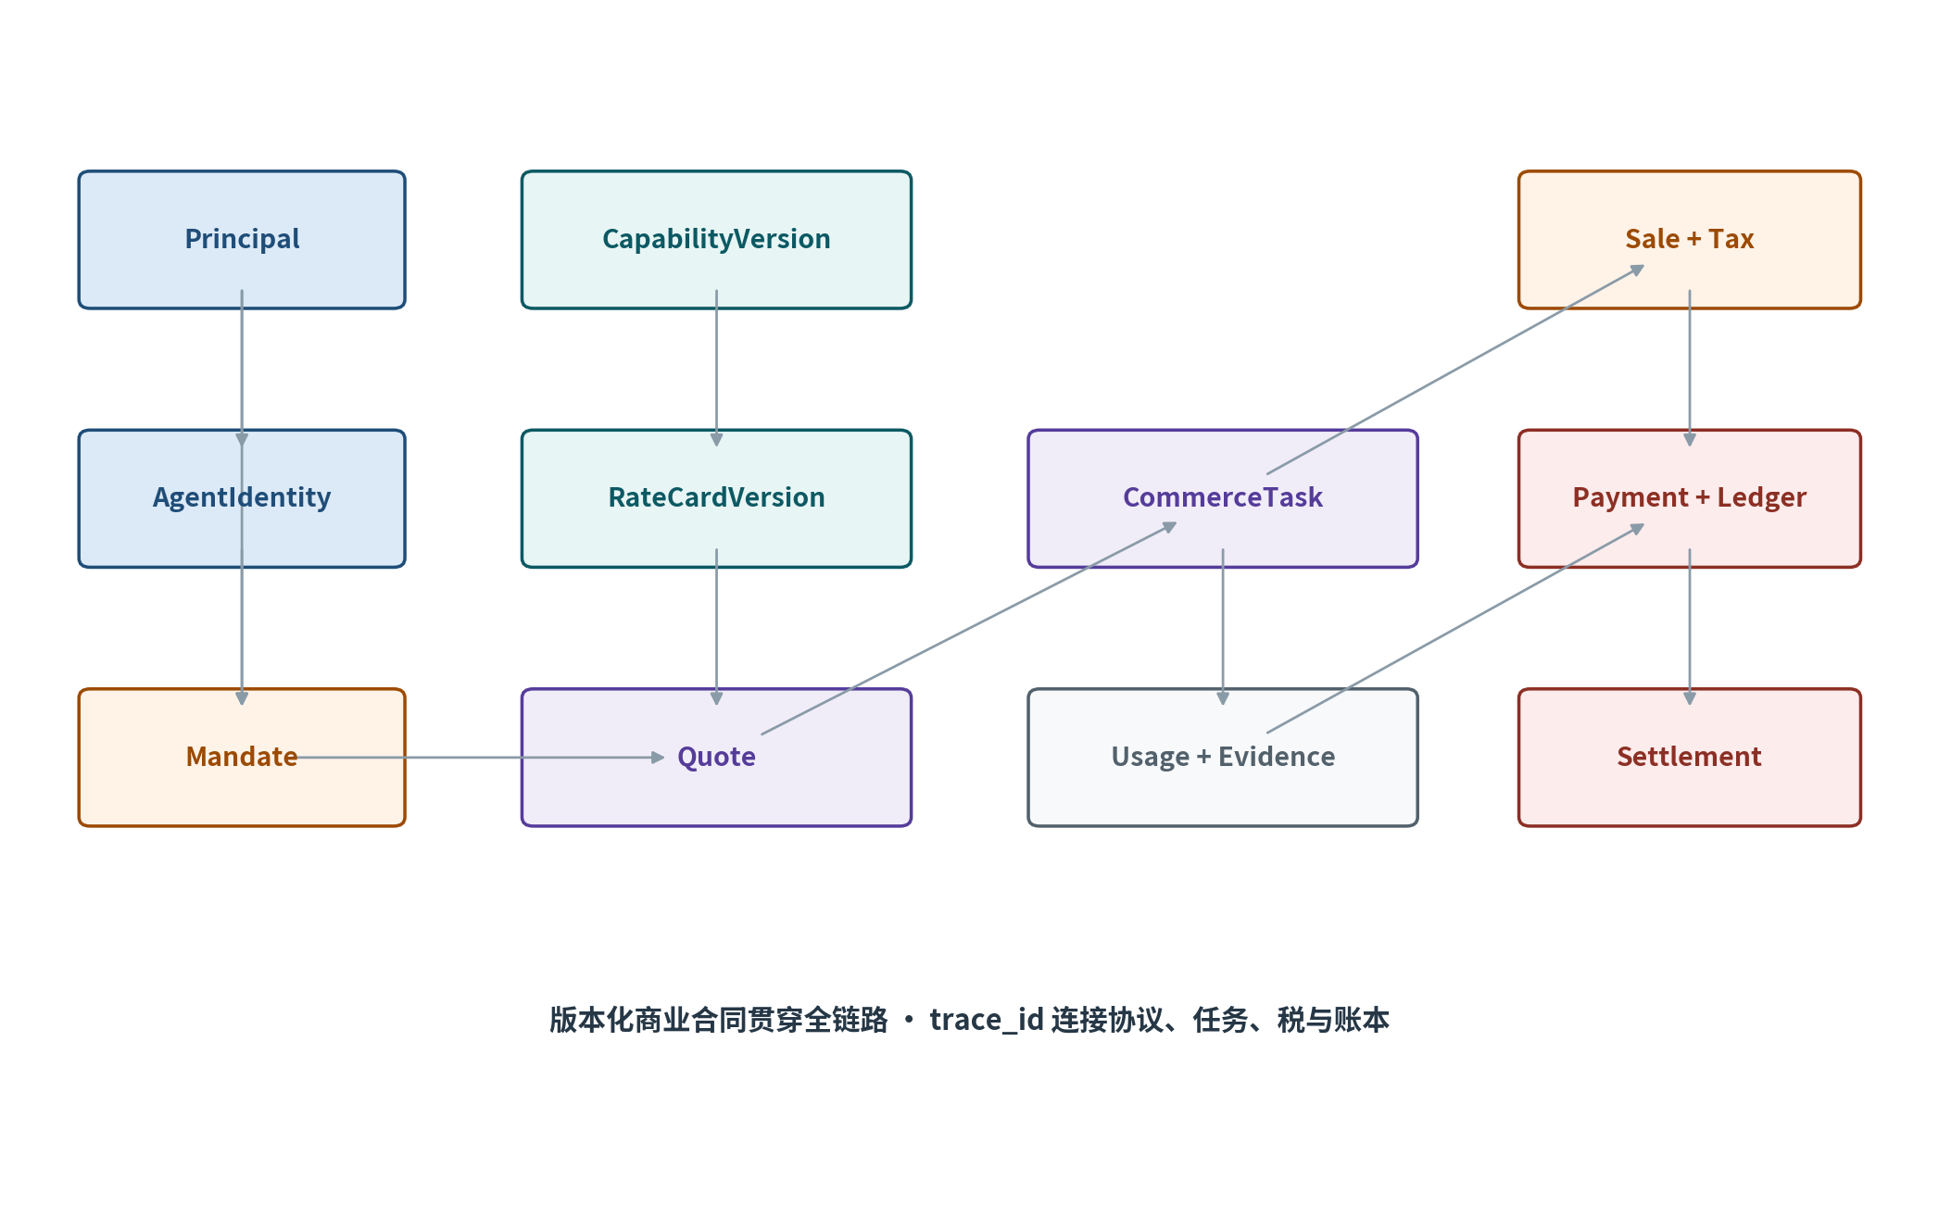
图 4｜Task 是开发者运行对象；Sale 是法律与财务对象。两者关联但不可合并。

全局字段与数值规则
规则 | MUST
Identity | 所有资源使用 UUIDv7；含 schema_version、resource_version、tenant_id、created_at、updated_at、trace_id。
Actor attribution | 财务对象额外保存 principal_id、acting_agent_id、supplier_id、mor_entity_id、task_id。
Money | amount 为 decimal string + ISO currency；禁止 binary float；rounding policy 随 RateCardVersion 固定。
Time | 存储 UTC；展示时使用 workspace/user timezone；effective_at 与 observed_at 分开。
Immutability | Quote、published versions、TaxDecision snapshot、ledger entry、signed Evidence 不可原地修改；更正用新事件/adjustment。
Contract hash | 包含 capability、input/output schema、rate card、terms、evidence policy、supply classification 的版本/hash。
Traceability | 协议 request → quote → task → usage/evidence → sale/tax → payment/ledger/settlement 共享或关联 trace_id。

主体、目录与授权对象
资源 | 关键字段 | 不变量
Party | type(person/business/system)、legal_profile、tax_profile、addresses | Party 是通用主体；不能用 email 作为法律唯一键
PrincipalAccount | party_id、budget/credit、billing、payment methods | 承担经济/法律后果；永不等同 Agent
AgentIdentity | provider_id、instance_id、key/attestation、version、status | Provider 与 instance 分开；密钥可轮换/撤销
Mandate | principal、agent、scopes、vendor/capability、budgets、purpose、time、depth、evidence | 与 payment auth 分开；可验证、可撤销、默认最小权限
SupplierAccount | party、MoR contract、settlement、risk/tax profile | 每个 sale 明确 supplier 与 MoR entity
CapabilityVersion | schemas、delivery、SLA、evidence、data policy、tax/supply class | published immutable；breaking change 新 major
RateCardVersion | currency、price components、meters、rounding、limits | rating 决定性；报价固定版本
Quote | versions、quantity estimate、tax estimate、all-in max、expiry、contract hash | 过期/版本变更需重报；不可静默涨价

运行、财务与售后对象
资源 | 关键字段 | 不变量
CommerceTask | quote、mandate、state、input/output refs、deadline、trace | 开发者执行对象；状态迁移由事件驱动
Reservation | amount/units、rail、expires_at、auth refs、captured/released | 预留不等于收入；capture 合计不超授权
UsageEvent | event_id、meter、quantity、dimensions、source、observed_at | append-only、dedupe、可晚到；adjustment 不改原事件
Evidence | type、digest、uri、issuer、signature、claims、retention | 默认最小数据；支持 delivery/acceptance/dispute
Acceptance | rule、actor、decision、reason、accepted units/value | 自动接受规则随 quote 固定；拒绝可解释
Sale / ChargeLine | seller/supplier、buyer、task、gross/net/tax、commercial hash | 法律/商业对象；charge line 可独立退款
TaxDecision | classification、location evidence、B2B/B2C、rate、reverse charge、provider/version | 保存 estimate/final snapshot；LLM 只建议分类
Payment | intent/auth/capture/refund、provider refs、status | provider 抽象；禁止保存 PAN
LedgerTransaction | balanced postings、account、currency、effective/recorded time | 每币种借贷平衡；确认后不可删改
Settlement / Payout | period、gross、tax、refund、fees、reserve、net、destination | 只从 available balance 支付；失败不重复扣账
Refund / Dispute | charge lines、reason、evidence、outcome、deadlines | 资金与税务 adjustment 显式；case 全程审计

12 · STATE MACHINES

状态机、合法迁移与恢复语义
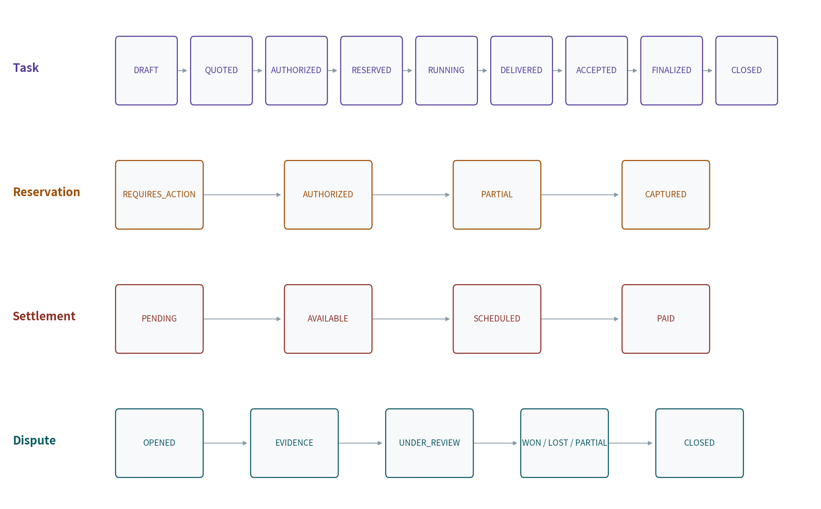
图 5｜异常不是单一 failed；任务、资金、结算和争议各自演进，并通过事件关联。

CommerceTask 主路径
From → To | 触发 | 前置条件 | 副作用 / 事件
DRAFT → QUOTED | quote created | published capability/rate card；valid tax context | quote.created；contract hash
QUOTED → AUTHORIZED | mandate + payment auth verified | not expired/revoked；within scope/budget | mandate.verified
AUTHORIZED → RESERVED | reserve | funds/credits available；idempotent | reservation.authorized
RESERVED → RUNNING | supplier start | schema validated；deadline/data policy accepted | task.started
RUNNING → DELIVERED | delivery + evidence | output/evidence requirements met | task.delivered；evidence.recorded
DELIVERED → ACCEPTED | human/policy acceptance | within acceptance window；actor authorized | task.accepted
ACCEPTED → FINALIZED | rating/tax/capture | final ≤ authorized ceiling；balanced postings | sale.finalized；payment.captured
FINALIZED → CLOSED | post-sale window/settlement rule | invoice issued；operational checks complete | task.closed

异常状态与恢复
状态 | 何时进入 | 资金规则 | 允许动作
QUOTE_EXPIRED | expiry 或版本失效 | 无 capture；释放临时 reserve | re-quote
AUTHORIZATION_FAILED | mandate/payment auth 不通过 | 不得执行 | fix identity、step-up、换 rail
RESERVATION_FAILED | 余额/rail/provider 失败 | 不得执行不可逆工作 | retry safe、换 credits/rail、取消
FAILED | 执行不可恢复失败 | 按披露规则 capture 0 或合法部分 | retry new attempt、refund、close
PARTIALLY_DELIVERED | 部分 milestone/units 完成 | 只对 accepted units capture | accept/reject/continue/cancel
REJECTED | 验收不通过 | hold/void 或转 dispute policy | resubmit、refund、open dispute
CANCELLED | 用户/政策/超时取消 | 未捕获预留释放；已捕获走退款 | view final receipt
REFUNDED / DISPUTED | 售后流程 | ledger/tax adjustment；settlement hold/offset | evidence、appeal、close

实现要求 所有状态迁移 MUST 由命令 + 事件产生，携带 expected resource_version；重复命令返回原结果，乱序事件进入 buffer/dead-letter 或确定性拒绝，不能隐式回滚历史。
13 · MONETIZATION

Catalog、Offer、定价、计量与 Credits

Agent Service Manifest
示例 1｜Dashboard 表单与 manifest 必须 round-trip；manifest 不含 secret。
apiVersion: commerce.mor.ai/v1alpha1
kind: AgentService
metadata:
name: web-research
spec:
capability:
inputSchema: ./schemas/request.json
outputSchema: ./schemas/result.json
delivery: {mode: async, timeout: 10m}
pricing:
rateCard: research-v3
meters: [browser_seconds, output_tokens]
maximum: {amount: "25.00", currency: USD}
authorization:
scopes: [task:create, usage:write]
stepUpAbove: {amount: "10.00", currency: USD}
evidence:
required: [delivery_digest, source_manifest]
commerce:
supplyType: digital_service
refundPolicy: pro_rata_accepted_usage
发布规则 | 规格
Round-trip | Dashboard 修改产生 version diff，可导出 manifest；CLI/API 修改在 Dashboard 显示同一 diff。
Secrets | manifest 只引用 secret/identity ID；绝不内嵌 API key、payment credential 或证书私钥。
Supply type | 供应商可建议，MoR taxonomy/ops 决定；变更需要重审并产生新版本。
Compatibility | 新增 optional 字段可 minor；删除/改类型/语义为 breaking major；旧任务固定旧版本。
Publish | schema、meter、tax、terms、evidence、delivery 与 pricing 全部验证后才可发布。

定价原语与发布顺序
阶段 | 定价能力 | 约束
P0 | fixed task；per-unit；package；graduated tier；subscription allowance + overage；prepaid credits；min/max；session netting | 确定性 rating；quote/final ceiling；currency/rounding/version 固定
P1 | milestone；outcome bonus；multi-agent allocation；commit；enterprise override；split | acceptance/evidence 明确；不能用模糊“成功”自动扣款
P2 | dynamic negotiation；auction/market；streaming；bundle across vendors | 需要市场规则、fairness、escrow/credit 与跨腿责任模型

Meter 与 UsageEvent
字段 / 规则 | P0 规格
meter_id / unit | 稳定 ID；unit 具语义（token、second、call、MB、accepted_task），不能仅用 display label。
aggregation | sum、count、max、unique、last；窗口与 timezone 固定在 meter version。
dimensions | 仅允许声明字段；高基数/PII 默认拒绝；用于 pricing 的维度需版本化。
trusted_source | supplier、MoR gateway、provider attestation 或 buyer acceptance；不同信任等级影响自动结算。
dedupe | event_id 在 tenant+meter 范围唯一；批量部分成功返回逐条结果。
late_event_window | 窗口内重新 rating；窗口外用 adjustment + credit/debit note，不改原 invoice。
validation | 非负、量纲、速度、任务状态、mandate ceiling、签名；异常进入 quarantine。
rating | 相同 version、events、clock snapshot 得到相同 charge lines；支持完整 replay。

Credits 语义
- Credits 不是货币余额。 必须声明适用 Offer、有效期、退款/转让规则、tax timing 与 breakage 处理。
- 消耗顺序确定。 按 eligibility → expiry → grant priority → purchased/promotional policy；每次消耗形成 ledger link。
- 超额显式。 allowance 用尽后按 rate card overage；若 mandate 禁止 overage 则停止/step-up。
- 展示双单位。 用户同时看到 credits 与预计货币成本，避免 Agent 只凭抽象积分决策。
14 · TRUST & AUTHORIZATION

Principal、Agent Identity、Mandate 与权限控制

Mandate 最小字段
类别 | 字段 | 默认策略
主体 | principal_id、agent_provider_id、agent_instance_id、issuer/audience | 实例不明时禁止 autonomous live
能力 | allowed suppliers/capabilities/actions/scopes | deny by default；wildcard 需 admin + expiry
预算 | per-task/day/month、currency、max unit/quantity、concurrency | 取所有约束最小有效值
目的 | purpose/category/project/cost center | 必须匹配 task；用于审计和成本归因
时间 | not_before、expires_at、max task duration | 短有效期；实时 revocation
委派 | may_delegate、max_depth、allowed subagents/vendors | P0 默认禁止或 depth=0
数据 | allowed data classes、region、retention、no-training | 超出范围阻断，不以免责声明替代
证据 | required evidence、acceptance actor/rule、dispute policy | 高价值任务要求强证据与人工/确定性验收
支付 | allowed rails、credential ref、step-up threshold | Mandate 不包含主卡号/私钥；支付 auth 单独验证

授权决策顺序
- 验证身份。签名、issuer/audience、key status、attestation、nonce/replay、provider/instance。
- 解析 delegation。从 Principal 到 acting Agent 的链完整、未撤销且不超过 max_depth。
- 验证商业范围。supplier、capability version、action、purpose、data、region、deadline。
- 计算预算暴露。本次 quote all-in + 并发 reservation + 周期已用；取 mandate/policy/account 最严格上限。
- 验证 payment authorization。credential scope、seller/amount/expiry、rail requirement；与 Mandate 分开。
- 应用风险与合规。sanctions、product risk、velocity、loop、evidence strength、country/rail restrictions。
- 返回决定。allow / deny / requires_action；包含稳定 reason codes、有效 policy versions 与 trace_id。

Scope 与角色矩阵（P0）
动作 | Seller Dev | Buyer Agent | Finance | Risk | Admin / Dual
Catalog draft/publish | draft / publish* | read allowed | read | review flagged | *high-risk class approve
Quote / Task create | supplier actions | within mandate | read | hold/deny | policy
Usage write | task-scoped | buyer evidence only | read | quarantine | override by adjustment only
Refund | within threshold | request | execute threshold | case action | large refund dual
Payout destination | none | none | propose | hold | dual + step-up
Mandate issue/revoke | none | request only | budget view | suspend | Principal/Admin; revoke immediate
Risk release | none | none | read | propose | high amount dual
Live config | propose | none | finance fields | risk fields | publish approval

安全不变量 任何自然语言 prompt、LLM tool selection 或 Agent self-report 都不能直接成为不可逆支付授权。它们只能生成受 schema 约束的提议；最终必须通过 identity、Mandate、payment authorization、policy、risk 与 ledger guards。
15 · PAYMENTS

支付抽象、资金预留与 Rail Routing

内部支付对象
对象 | 语义 | MUST
PaymentIntent | 一次收款意图及允许的 payment methods | 关联 quote/sale/principal；保存 max amount、currency、MoR entity、return path
Authorization | 支付工具/额度授权，不等同 Mandate | 保存 scope、amount、expires_at、provider ref；可增量授权但需 step-up
Reservation | MoR 内部统一的资金/credits/credit 预留 | 未 capture 不计收入；expires/release；并发预算可见
Capture | 将合法交付金额确认为支付 | 合计 ≤ authorization/reservation；支持 partial；幂等
Refund | 对已 capture charge line 的反向资金动作 | 关联原 capture、税/fee policy；状态与 provider 对账
ProviderReference | 外部 PSP/bank/chain/tax ref 的规范映射 | raw status 与 normalized status 并存；所有 webhook 签名验证

Rail 产品路线
阶段 | Rail / 方式 | 主要场景 | 产品规则
P0 GA | Card、wallet、local pay、bank transfer、hosted/PSP token、prepaid credits、enterprise soft credit | SaaS/API、人类确认、企业账单 | 开发者声明约束；MoR 选择 provider/rail；3DS/redirect 可恢复
P0 beta | x402 / stablecoin（限定地区与数字服务） | 低额 API/MCP、余额充值或单次付费 | 仍先形成 quote/tax context；链上结算不替代 invoice/refund/ledger
P1 | SPT、AP2 token/mandate、MPP session、多 PSP、stablecoin settlement | Agent checkout、session 用量、受限 credential | adapter + region flag；主凭证不暴露给 Agent/seller
P2 | 多腿 A2A settlement、escrow、principal-guaranteed credit | 多 Agent、milestone/outcome、自动采购 | 责任腿拆分；信用/托管需专门法律与风险模型

Routing 决策
- 过滤不可用路径。按 MoR entity、buyer/seller country、currency、product class、B2B/B2C、amount、recurrence、agent channel 和 provider status。
- 满足开发者约束。allowed/blocked rails、settlement currency、max fee、latency、refundability、stablecoin policy。
- 应用风险与授权。3DS/step-up、credential scope、velocity、identity strength、mandate ceiling、chargeback history。
- 优化可解释目标。成功率优先，再考虑成本、结算速度与 FX；返回 selected rail + reason codes，不暴露敏感风控。
- 失败恢复。仅在未 capture 且语义安全时换 provider/rail；同一 PaymentIntent 下保持幂等和统一 receipt。

微额与高频用量
问题 | P0/P1 处理
每次调用直接上卡成本过高 | 先使用 prepaid balance/credits、session reservation 或阈值聚合；达到 floor/period 后 capture。
无限 streaming 暴露 | session 设置 max amount、max units、duration 与 heartbeat；超限暂停或 step-up。
并发 Agent 竞争预算 | reservation 原子化；budget ledger 计入 open reservations；释放/到期事件实时生效。
网络/链上 finality | 内部 pending/confirmed 分层；未达到 policy finality 不进入 seller available balance。
税务舍入 | 先按 charge line/tax jurisdiction rating，再在 invoice/session 级别按版本化规则舍入；不可简单按每调用舍入。

16 · MOR & TAX

商业责任、税务、发票与合规

责任矩阵
责任 | MoR | Supplier | Principal / Buyer | Agent / Provider
法律卖方 / 收款 | 对指定交易腿承担；显示在 checkout/invoice | 向 MoR 供给并遵守产品/交付条款 | 向 MoR 购买并承担付款 | 仅在 mandate 内行动
产品与内容 | 审查、禁售、消费者披露 | 准确描述、合法权利、SLA/证据 | 合法用途/数据 | 不得绕过用途/数据政策
间接税 / 发票 | 分类审核、location、税率、征收申报、invoice/credit note | 提供 supply/tax 信息 | 提供税号/location evidence | 传递而非臆造 tax context
退款 / 争议 | 政策、执行、证据提交、资金/税调整 | 补证、修复、承担约定损失 | 提出请求/争议 | 提供任务证据，不代表人放弃权利
身份 / 授权 | 验证 seller、支付/Agent controls、审计 | 保护 integration credential | 签发/撤销 mandate | 保护 instance key、传递 principal/mandate
结算 | 对账、reserve、净额、payout | 提供有效账户与税务资料 | 无直接 supplier payout 权利 | 不得将 receipt 伪装为 payout claim

TaxContext 与决定流水线
顺序 | 输入 / 决定 | 产出 / 阻断
1. Supply classification | Item/Capability、delivery、rights、human involvement、provider evidence | MoR taxonomy + version；高风险/不确定转人工
2. Parties | supplier、MoR entity、buyer legal type、tax IDs | B2B/B2C、validity snapshot；缺少必要信息阻断 live
3. Location evidence | billing address、IP、payment country、business establishment、agent principal | 冲突规则与 evidence list；Agent location 不替代 Principal location
4. Place of supply | classification + parties + location + jurisdiction rules | tax jurisdiction、reverse charge/exemption eligibility
5. Estimate | quote lines、discount、credits、currency、rounding | tax estimate + all-in max；进入 mandate/reservation
6. Final | accepted usage/delivery、final price、FX/rate snapshot | final TaxDecision；不得静默超过授权 ceiling
7. Document | invoice rules、numbering、language、buyer/seller details | invoice/receipt/credit note；immutability + audit
8. Report | period ledger、adjustments、provider returns | filing/report dataset；reconciliation exceptions

税超预留 若 final tax 使总额超过 reservation/mandate：系统只能请求 step-up、减少数量/交付或取消；不能以“税是外部计算”为由超扣。LLM 只能建议 tax class 并说明依据，不能最终决定税务。

Seller 上线与持续合规
Gate | P0 检查 | 结果
KYB / Beneficial owners | entity、registrations、owners、sanctions、bank ownership | verified / review / rejected；保存 provider refs 与 decision snapshot
Product review | 类别、交付、IP、restricted goods、AI/data rights、refund/SLA | allowed regions/rails、evidence/hold policy、terms requirements
Tax profile | supply class、nexus/registration、invoice obligations、withholding if applicable | MoR entity routing、tax provider config、manual review
Payout | destination ownership、currency、schedule、reserve/hold | two-person approval for changes；cooling period
Ongoing monitoring | volume/chargeback/refund、catalog/version changes、sanctions、provider health | dynamic limits、re-review、suspend/exit

17 · FINANCE RUNTIME

三账本、对账、结算、退款与争议

为什么必须是三本账
账本 | 记录什么 | 典型问题 | 不变量
Usage / Evidence Ledger | 调用、用量、任务状态、交付、验收、签名证据 | 做了什么？多少？谁声明/接受？ | append-only；dedupe；原始事件 + adjustment
Commercial Ledger | Quote、contract hash、Sale、charge lines、TaxDecision、invoice/refund/dispute | 为什么该收这笔钱？法律卖方/税是谁？ | 版本化合同；业务总额可重算
Money Ledger | authorization/reservation/capture、fees、tax liability、seller payable、refund、payout | 钱在哪里？归谁？可否提现？ | 双重记账；每币种平衡；确认后不可改

Money ledger 示例
事件 | Debit | Credit | 说明
Capture USD 120（含税 20） | Cash / PSP receivable 120 | Seller sales payable 100；Tax payable 20 | 收入归属与税负分开
MoR fee USD 5 | Seller sales payable 5 | MoR fee revenue 5 | 费用按合同/charge line
Payout reserve USD 3 | Seller available 3 | Seller reserve 3 | 拒付/退款 reserve，不是费用
Payout USD 92 | Seller available 92 | Cash / bank payable 92 | provider/bank confirmation后完成
Refund USD 24（净价20+税4） | Seller payable/reserve 20；Tax adjustment 4 | Cash / PSP payable 24 | 同时产生 credit note 与商业 adjustment

示例仅表达账本结构；具体科目、费用、税务与 reserve 归属依合同和实体会计政策确定。

结算公式与可用余额
公式 1｜所有项目必须对应 balanced ledger postings；UI 不能用临时聚合替代。
seller_available = captured_net_of_tax
- mor_fees
- payment_fees_if_passed_through
- refunds_and_disputes
- rolling_reserve_and_holds
+ released_reserve
+/- prior_period_adjustments
状态 | 可否 payout | 进入 / 退出
pending | 否 | capture 尚未达到 provider finality / 风险等待期
available | 是 | provider confirmed、tax/fee postings 完成、无 hold
reserved / held | 否 | rolling reserve、dispute、risk、negative balance；释放需规则/审批
scheduled | 否（已承诺） | payout batch 建立；失败恢复到 available 或 pending，不重复扣账
paid | 已完成 | bank/provider confirmation；保存 payout ref 和 FX/fee

每日对账
- Ingest.PSP/bank/chain/tax/payout 报告与 webhook，保留 raw ref、签名和 ingest time。
- Normalize.映射 provider 状态、金额、currency、fee、FX 与 external IDs。
- Match.优先 exact provider ref，其次 amount/currency/time/buyer，不允许模糊匹配自动关闭高额差异。
- Post.确认外部事实形成 ledger transaction；重复文件/event 幂等。
- Exception.missing/duplicate/amount/status/timing/FX/fee 差异生成 case，含 owner、SLA、资金暴露。
- Close.T+1 period 无未解释差异；关账后变更进入下一期 adjustment。

退款与争议证据包
模块 | 包含 | 隐私 / 审批
Commercial | quote、contract hash、terms、checkout/mandate consent、invoice | 仅提供争议所需版本和字段
Identity | principal、agent/provider/instance、credential/mandate verification、revocation status | 密钥/PAN 永不导出；使用 verification proof
Execution | task timeline、usage、delivery、acceptance、SLA、evidence digests | 默认不含 prompt/full output；敏感 URI 临时授权
Money | authorization/capture/refund、provider refs、ledger postings | 财务字段按 case scope
Decision | risk/tax/policy versions、reason codes、human approvals | AI 建议与最终决定分开

18 · DEVELOPER PLATFORM

API、SDK、CLI、事件、错误与协议适配

核心 API Surface
域 | P0 endpoints / actions | 关键语义
Discovery | GET /.well-known/mor-capabilities；/catalog/items；/offers | agent-readable、版本/region/availability、cache/ETag
Quotes | POST /v1/quotes；GET /v1/quotes/:id | 固定 capability/rate/terms/tax estimate/max/expiry
Mandates | POST /v1/mandates:verify；POST /:id/revoke；GET decisions | 验证与支付 auth 分开；decision 可解释/重放
Tasks | POST /v1/tasks；GET /:id；GET /:id/timeline | 创建需 quote/mandate；expected version；trace
Task actions | /reserve；/start；/usage:batch；/evidence；/deliver；/accept；/reject；/finalize；/cancel | 合法状态迁移；幂等；逐动作 scopes
Finance | GET invoices/transactions/settlements；POST refunds；disputes evidence | 金额关联 charge lines/ledger；敏感字段权限
Operations | GET events/traces；POST webhooks/:event:replay；GET reconciliation | 只重放安全投递；不改已确认事实

API 契约
要求 | 规范
Idempotency | 所有 write 接受 Idempotency-Key；相同 key + 相同 canonical body 返回原结果；冲突 body 返回 IDEMPOTENCY_CONFLICT。
Version | X-Commerce-Version 声明 API contract；If-Match / resource_version 防止丢失更新。
Pagination | cursor-based；稳定排序；financial/event exports 支持 snapshot/as_of。
Time & Money | RFC3339 UTC；decimal string；ISO currency；quantity decimal string + unit。
Async | 202 + operation_id；GET operation 或 webhook；不以长连接掩盖不确定状态。
Auth | OAuth/workload identity + granular scopes；Agent tool call 绑定 task/mandate；生产 secret 不进 URL。
Rate limits | 返回 limit/remaining/reset/retry-after；按 tenant/principal/agent/capability 公平限制。

SDK、CLI 与本地 Emulator
工具 | P0 内容 | 体验门槛
Task SDK | quote、authorize、reserve、start、usage、evidence、deliver/finalize；自动 idempotency/retry/trace | 错误为 typed union；不吞掉 requires_action
Buyer SDK | principal/agent identity、mandate、discover/quote/purchase、budget/receipt | 主支付 credential 不暴露给调用 Agent
Admin SDK | catalog/config、finance/risk、exports；server-side only | 明确 privileged scopes；审计 actor
Raw Client | HTTP primitives、签名验证、pagination、webhook helpers | 任何语言均可实现；OpenAPI/JSON Schema
CLI | mor init/dev/validate/generate/quote/test/replay/publish/diff/logs/refund | 命令输出 human + --json；危险操作二次确认
Emulator | principal/agent/mandate/PSP/credits/tax/webhook/time；duplicate/out-of-order/timeout/loop/partial/refund/dispute | CI 可固定 seed 与虚拟时钟；行为与生产契约一致

事件模型
示例 2｜CloudEvents-like envelope；至少一次投递、签名、可重放。
{
"specversion": "1.0",
"type": "commerce.task.delivered.v1",
"id": "019...",
"source": "mor://workspace/ws_123",
"time": "2026-07-11T09:00:00Z",
"subject": "task/task_123",
"tenant_id": "tenant_123",
"trace_id": "tr_123",
"resource_version": 8,
"data": {"evidence_ids": ["ev_123"]}
}
规则 | MUST
Delivery | at-least-once；指数退避 + jitter；最终 dead-letter；99% 首次尝试 <60s。
Ordering | 仅保证同 resource 的 resource_version；consumer 必须处理重复与乱序。
Signing | timestamp + body 签名；密钥轮换重叠窗口；防 replay tolerance。
Mutation | usage.adjusted / invoice.credited 等新事件；禁止修改历史 event payload。
Replay | 只重投 delivery；若要重算，创建明确 replay job 并写入新 projection/version。
Schemas | 事件类型版本化；向后兼容字段 optional；breaking 新 event type version。

错误模型
示例 3｜错误必须同时对人和 Agent 可操作，不能只给自然语言。
{
"error": {
"code": "MANDATE_BUDGET_EXCEEDED",
"message": "Quote exceeds the per-task mandate limit.",
"retryable": false,
"action_required": "principal_step_up",
"details": {"limit": "25.00", "quote": "48.00", "currency": "USD"},
"trace_id": "tr_123"
}
}
稳定 code | 何时返回 | 安全动作
SCHEMA_VALIDATION_FAILED | input/output/usage/manifest 不符合版本 schema | 修复字段；同 key 可重试修正后的新请求
IDEMPOTENCY_CONFLICT | 同 key 不同 canonical body | 使用原 body 或新 key；禁止自动猜测
RESOURCE_VERSION_CONFLICT | If-Match 过期 | GET 最新、合并 diff、显式重试
MANDATE_SCOPE_DENIED | 供应商/能力/用途/深度/数据越界 | 请求最小 scope step-up 或选择允许项
MANDATE_BUDGET_EXCEEDED | 金额/用量/周期/并发超过上限 | step-up、减量、释放其他 reservation
QUOTE_EXPIRED | 报价/版本/税估计过期 | 重新 quote；不得复用旧 all-in
RESERVATION_UNAVAILABLE | 资金/credits/provider 不可用 | 安全重试、换 rail、取消
INVALID_STATE_TRANSITION | 动作不适用于当前状态 | 读取 timeline/allowed_actions；不要盲重试
EVIDENCE_INSUFFICIENT | 缺少 quote 要求的交付/验收证据 | 补证或进入人工验收/争议
TAX_CONTEXT_INCOMPLETE | 主体/location/tax ID/分类不足 | 补字段或 human checkout；不得猜税

协议适配路线
协议 / 接口 | P0/P1/P2 | 映射到内核 | 明确边界
MCP | P0 | tools → catalog/quote/balance/task/pay/receipt/refund；resource → schemas/docs | 连接工具，不自行承担商业授权/税
x402 | P0 beta | 402 challenge → quote/rail option；payment proof → authorization/provider ref | 链上/HTTP proof 不替代 mandate、invoice、refund
A2A | P1 | Agent Card → Capability；A2A task/artifact → CommerceTask/Evidence | 协作协议不等于资金结算
UCP / ACP | P1 | catalog/cart/checkout/order → Item/Offer/Quote/Sale | 渠道 adapter；MoR/merchant responsibility 需逐路径明确
AP2 / SPT | P1 | intent/checkout/payment mandate/token → Mandate/Payment Authorization | 外部授权 proof 仍经 policy/risk/tax
MPP | P1 | charge/session → Reservation/Capture/Usage session | 多轨/payment session 不决定商业合同
多 Agent / AP4M | P2 | delegation + task graph + per-leg sale/settlement | 禁止把整条链含混为一笔 MoR sale

19 · RISK & AI CONTROLS

Agent 风险、证据强度与 AI Copilot 边界

风险控制面
风险 | 检测信号 | 控制 | 恢复
身份冒用 / key 泄露 | 签名失败、设备/实例变化、异常 vendor/geo、nonce replay | revoke/rotate、step-up、short-lived credential | 重新绑定 instance；审计受影响 tasks
Prompt injection 导致越权购买 | 工具调用与 purpose/schema/policy 不符、外部内容诱导 | 结构化 proposal；allowlist；mandate scope；human approval | 阻断并显示命中政策；不执行 payment
Agent 循环 / runaway spend | 高并发、重复 capability、深度/速度/单位成本突增 | depth/concurrency/velocity/budget breaker；circuit stop | 释放 reservation；人工审查；逐级恢复
虚假用量 / 交付 | supplier-only meter、usage/evidence 不一致、签名/时序异常 | trusted source、buyer acceptance、provider attestation、sampling | quarantine、补证、partial settlement
动态价格操纵 | quote/final 差、异常 surge、同主体歧视 | versioned rate card、max all-in、explainable quote、step-up | re-quote、降量、投诉/退款
多 Agent 责任不清 | subagent 未声明、receipt 断链、重复收费 | delegation chain、max_depth、per-leg task/sale/receipt | 冻结争议腿；其余合法腿可结算
数据泄露 | 敏感 dimension/evidence/prompt、跨 tenant access | schema classification、redaction、URI ACL、residency、no-prompt default | revoke link、incident、legal hold

Evidence Strength
等级 | 证据 | 允许的自主性
E0 · Self-asserted | 供应商/Agent 单方状态或 usage | sandbox/shadow；不支持高价值自动 capture
E1 · Signed event | 已验证 workload identity 的签名 event + digest | 低额 allowlist；仍受强预算
E2 · Independent corroboration | gateway/provider meter、buyer acknowledgment、第三方 timestamp | 中额自动结算；异常 sampling
E3 · Deterministic acceptance | 可复算输出/SLA test、双签 receipt、强 attestation | 高自主性；仍受法律/争议政策
E4 · Human / regulated proof | 授权人验收、受监管证明或专门审计 | 高价值 milestone/outcome；双人/专项审批

AI Copilot 可做与不可做
可做（MAY / SHOULD） | 不可做（MUST NOT）
根据自然语言生成 Item/Offer/Meter/Policy draft；生成 manifest、SDK 示例、测试；解释 trace/ledger/tax/risk 异常；建议分类并给依据；聚合 Action Inbox | 自行发布 live rate/tax/risk/payout 配置；签发 Mandate；批准高额退款/风险释放；根据 prompt 直接扣款；修改/删除历史 evidence 或 ledger；把模型置信度当法律结论

AI 变更模式 所有 Copilot 输出都是 ProposedChange：包含 diff、影响对象/金额、验证结果、信心与依据；经 schema/policy/test 后由有权限的人或预先批准的低风险 automation 发布。
20 · NON-FUNCTIONAL

可靠性、安全、隐私、可观测与可访问性

SLO 与容量基线
领域 | P0 目标 | 测量范围 / 备注
Availability | Transaction APIs 99.95%；Dashboard 99.9% | 月度；排除预告维护但不排除 provider degradation 的内部恢复责任
Quote | p95 <300ms | 不含需同步外部 tax/provider 的长尾；应使用已验证 cache/estimate
Mandate verify | local p95 <200ms | 含 policy/identity/revocation cache；高风险可同步外部 step-up
Reserve | p95 <1s（不含 PSP 用户动作） | 区分 internal credits 与 external provider latency
Usage ingest | p95 <150ms；单区域 2,000 events/s 基线 | 批量逐条结果；pressure/backoff；可水平扩展
Webhooks | 99% 首次尝试 <60s | 签名事件产生到首次 delivery；后续指数重试
Consistency | Money ledger strong consistency；confirmed ledger RPO=0 | quote/read model 可最终一致但显示 as_of
DR | 非财务 RPO ≤5m；RTO ≤60m | ledger 多副本/备份恢复演练；provider refs 不丢

安全与访问控制
- Transport & keys. TLS 1.2+；KMS/HSM 管理；短期 workload identity；secret rotation；webhook 签名；生产 key 不可恢复显示。
- Payment data. 不存 PAN/CVV；使用 PSP/network token；PCI scope 最小化；provider raw payload 按敏感级别加密/脱敏。
- Authorization. RBAC + resource scopes + Mandate + policy；deny default；实时 revocation；关键动作 step-up/dual approval。
- Tenant isolation. tenant_id 强制在数据访问层与日志/缓存/搜索索引；跨租户测试进入 CI 与渗透测试。
- Supply chain. SDK/CLI/adapters 签名发布、SBOM、依赖扫描；protocol parser fuzz；webhook/manifest schema limits。
- Incident. 支付重复/越权、账本不平、跨租户泄露为 Sev0；kill switch 可按 agent/vendor/rail/capability/region。

隐私与证据最小化
数据 | 默认存储 | Retention / Access
Prompt / full output | 不存；仅在明确产品需要且合同/同意允许时 opt-in | 最短期限；分类/脱敏；不得用于训练除非单独同意
Evidence | digest、type、issuer、timestamp、claims、受控 URI | 随税务/争议/合同要求；case legal hold；细粒度 ACL
Identity | 必要法定/KYB、agent provider/instance refs、verification status | 按 AML/税/合同法规；敏感字段加密与访问审计
Usage dimensions | 定价/风控必需字段；默认禁 PII/自由文本 | meter version 定义；高基数限制；删除/聚合策略
Logs / traces | metadata、IDs、status、latency、redacted payload | 生产调试窗口 + 长期 digest；不可记录 secret/PAN

Observability、Accessibility 与国际化
领域 | P0 MUST
Tracing | trace_id 跨 protocol gateway、API、task、provider、webhook、tax、ledger；OpenTelemetry-compatible spans。
Metrics | RED + business/risk/ledger；按 tenant/rail/country/protocol 标签受控，禁止高基数爆炸。
Audit | actor、impersonation、IP/device、policy/version、before/after diff、ticket/approval、effective_at。
Accessibility | WCAG 2.2 AA 目标；键盘可达、焦点、表格/图表文本替代、状态不只依颜色、错误与字段关联。
Localization | UI/checkout/invoice 多语言；金额/日期/地址本地化；税务法定文本与实体模板版本化。
Timezones | 账本/事件 UTC；billing period 指定 timezone；DST 有测试；用户界面明确显示。

21 · MEASUREMENT

产品分析、财务指标与实验框架

指标树
层 | 指标 | 计算 / 分层
North Star | Autonomous, reconciled, tax-correct Agent GP | Agent-originated closed sales 的 gross profit；无人工动作、账本已对账、TaxDecision 无 exception
Acquisition | new activated sellers / agent builders | 按 channel、ICP、country、template、protocol
Activation | time-to-first-sandbox / first-live | 从 workspace.created 到 golden path / first closed live sale
Engagement | active offers、active agents、repeat purchase/task | 7/30d；按 principal-agent-supplier cohort
Commerce | quote→auth→reserve→complete conversion；GMV/TPV | 按失败原因、pricing、rail、tax、country、protocol
Automation | autonomous completion、step-up、manual review | 按 evidence strength、budget tier、agent version
Economics | net revenue、gross margin/1k calls、provider/tax/risk/support cost | 按 offer、rail、country、seller cohort
Trust | unauthorized/duplicate spend、refund/dispute/fraud loss | 金额+count；leading/lagging；Sev0 单列
Finance | reconciliation rate、unexplained variance、payout aging | 按 provider/entity/currency/period；closed ledger

关键事件字典
事件 | 触发点 | 关键属性
workspace.goal_selected | onboarding 目标确认 | goal、template、persona、environment
catalog.version_published | Item/Offer/RateCard 发布 | resource/version、agent_callable、tax_class、validation
quote.created | 有效 Quote | origin、principal/agent、offer/version、estimate/max、tax、expiry
mandate.decisioned | 授权决定 | allow/deny/requires_action、reasons、policy versions、budget exposure
task.state_changed | 合法状态迁移 | from/to、actor、latency、attempt、evidence strength
usage.ingested | meter 事件结果 | meter/version、unit、quantity、source、dedupe/validation
sale.finalized | 商业与税务定案 | gross/net/tax/fee、origin、pricing、rail、country、protocol
ledger.reconciled | 外部与内部对账 | provider/entity/currency/period、matched、variance、aging
action_inbox.resolved | 运营动作关闭 | type、amount at risk、owner、time-to-resolve、automation candidate

实验守则
- 不能实验的内容。 税率/法定义务、账本平衡、身份/授权、安全、消费者权利与明确条款不得用 A/B 放宽。
- 可实验的内容。 onboarding 顺序、模板、空状态、错误修复建议、price presentation、step-up copy、默认 dashboard 视图。
- 单位与守护。 随机单位以 workspace/principal 为主，避免同一主体跨变体；守护指标含 unauthorized spend、refund/dispute、support、latency。
- Agent 实验。 固定 model/agent version、seed 和 policy cohort；记录行为漂移；不能把短期 conversion 提升等同于可信度。
22 · DELIVERY PLAN

路线图、依赖与发布门槛

P0 0–6 个月 Build Plan
Wave | 时间 | 交付 | Exit Criteria
W0 · Foundations | W0–4 | Tenant/env、Party/Principal、Catalog/Offer versioning、event/idempotency、ledger skeleton、design system | 创建 sandbox；版本/ETag；balanced test postings；trace 贯穿
W1 · Monetization | W4–10 | Pricing/Meter/Credits、Hosted Checkout、subscription/usage、entitlements、webhooks、SDK quickstart | 10 分钟首笔 sandbox；rating replay 一致；无重复权益
W2 · MoR / Finance | W8–16 | Seller KYB、tax/invoice、payments、refund/dispute、reconciliation、settlement/payout | T+1 未解释差异 0；tax snapshot；refund/credit note 闭环
W3 · Agent Foundations | W12–20 | AgentIdentity、Mandate/Policy、Task/Evidence、MCP tools、Agent-originated flow、x402 beta | 受限 agent task 完成；revocation 实时；budget/depth breakers
W4 · Hardening / GA | W20–24 | Action Inbox、risk、SLO/DR、安全、accessibility、migration、design partners | 全 P0 acceptance；Sev0 exercise；3 sellers live；finance sign-off

P1 / P2 与依赖
阶段 | 产品包 | 外部依赖 | 内部前置
P1 | A2A Billing Agent；UCP/ACP；SPT/AP2 verifier；MPP；multi-agent allocation；enterprise PO/SSO | 协议版本与伙伴可用地区；network/PSP access | canonical contract stable；adapter conformance；design partners；risk/tax coverage
P2 | AP4M/HNP；outcome/milestone/escrow；reputation；principal-guaranteed credit；auto procurement | 法律/牌照、escrow/credit partners、行业证据标准 | E2/E3 evidence adoption；low dispute；per-leg settlement；capital/risk policy

旧系统迁移
- 建立映射。现有 Product → Catalog Item；Price → Offer/RateCardVersion；Customer → Party/Principal；Order 保持 facade。
- 双写验证。旧 API 继续服务，内部写 canonical objects；对比 invoice/entitlement/ledger projection，不影响真实扣款。
- Shadow rating.新 rating/tax/ledger 对历史/实时事件 shadow 重算；差异有解释和阈值。
- 迁移配置。生成 manifest/diff；用户在 test 环境确认；不自动复制 live secret/payment data。
- 逐 API deprecate。发布 migration SDK、codemod、changelog、usage report；重大客户有 dual-run window。
- 关闭旧写路径。在余额、invoice、webhook、refund、payout 全部 reconcile 后，旧对象只读。

发布 Stage Gates
Gate | 必须通过 | 签字
Sandbox Beta | golden path；typed errors；emulator；无真实资金；schema/version/idempotency | Product + Eng + DX
Design Partner Live | KYB/tax/payment/refund/ledger/reconciliation；低限额；人工值守；incident runbook | Finance + Tax + Risk + Eng
Limited GA | SLO/DR；security review；accessibility；3+ sellers；no unexplained ledger variance；support SLAs | GM + Security + Compliance
Agent Autonomy | Mandate/revocation/breakers；E1+ evidence；step-up；no prompt→pay；loss/exception thresholds | Risk + Product + Compliance
Protocol GA | conformance suite；version policy；partner availability matrix；fallback；adapter metrics | Protocol Owner + Eng + Support

23 · ACCEPTANCE

P0 验收标准与 Release Gate
最终 Release Gate 至少一条真实交易链必须可验证、可重放、可对账：Principal / Agent → Quote → Mandate/Consent → Reservation/Payment → Task/Order → Usage/Evidence → Sale/Tax/Invoice → Money Ledger → Refund/Settlement/Payout；任何一步无 trace 或金额无法平衡即阻断发布。

A. Developer Experience & Catalog
ID | Given / When / Then | Priority
DX-01 | Given 新 workspace，When 选择 AI API 模板，Then 10 分钟内以运行示例完成首笔 sandbox transaction，并能打开 trace。 | P0
DX-02 | Dashboard、manifest、API 对同一 Item/Offer round-trip，不产生隐藏字段；每次发布有 diff/hash/version。 | P0
DX-03 | SDK/CLI 对所有 write 自动支持 idempotency、trace、typed errors；requires_action 不被自动重试吞掉。 | P0
CAT-01 | Published CapabilityVersion/RateCardVersion 不可原地修改；breaking change 新 major；旧 order/task 可继续读取。 | P0
CAT-02 | 相同版本+usage+clock snapshot 的 rating 结果逐 charge line 完全一致；支持 replay。 | P0
CAT-03 | Offer 发布前验证 schema、meter、currency/rounding、tax class、terms、delivery/evidence；失败保留 draft。 | P0

B. Authorization, Task & Usage
ID | Given / When / Then | Priority
AUTH-01 | Given 有效 AgentIdentity/Mandate，When quote 在供应商、能力、用途、预算、时间和深度内，Then 决定 allow 且保存 policy snapshot。 | P0
AUTH-02 | When 任一约束越界，Then 不执行不可逆工作，返回稳定 reason + 最小 step-up；无 silent overcharge。 | P0
AUTH-03 | When mandate/identity revoke，Then 新交易实时拒绝；运行中任务按 policy pause/cancel/finish 并记录决定。 | P0
TASK-01 | 所有 Task 状态迁移遵循合法表；expected resource_version 防丢更新；重复命令返回原结果。 | P0
TASK-02 | 部分交付只 capture accepted units；未用 reservation 释放；timeline 显示 task/资金/税三种状态。 | P0
USE-01 | UsageEvent 去重、量纲/状态/velocity/ceiling 验证；批量部分成功逐条返回；原事件不可改。 | P0
USE-02 | 晚到 usage 在窗口内重算，窗口外生成 adjustment/credit-debit note；closed invoice 不被覆盖。 | P0
EVD-01 | Evidence 保存 digest/issuer/signature/claims/retention；默认无 prompt/full output；可生成最小争议证据包。 | P0

C. Payments, Tax & Ledger
ID | Given / When / Then | Priority
PAY-01 | Capture 合计永不超过 payment authorization、reservation、quote max 与 mandate ceiling 的最小值，除非完成 step-up。 | P0
PAY-02 | Provider timeout/重复 webhook/切 rail 时不重复扣款；unknown 状态先查询/对账，不盲目 retry capture。 | P0
TAX-01 | 每笔 sale 保存 supply class、location evidence、B2B/B2C、rate/reverse charge、provider/rule version 与 estimate/final snapshot。 | P0
TAX-02 | Final tax 导致超 reserve 时仅 step-up、减量或取消；发票/贷项与 refund/adjustment 对应。 | P0
LED-01 | 每个 Money Ledger transaction 按 currency 借贷平衡；confirmed entry 不可修改/删除；更正用 reversal/adjustment。 | P0
LED-02 | 任意 Dashboard 金额可下钻到 postings、sale/task、provider refs；禁止手工覆盖余额。 | P0
REC-01 | T+1 PSP/tax/bank/payout 对账；重复文件幂等；未解释差异为 0 才可关账。 | P0
SET-01 | Payout 只使用 available balance；failed/reversed payout 不重复减少 seller balance；目的账户变更双批。 | P0
RFD-01 | 全额/部分 refund 产生 payment、commercial、tax 与 ledger adjustment，并可与 provider 结果对账。 | P0

D. Operations, Security & Reliability
ID | Given / When / Then | Priority
OPS-01 | Action Inbox 显示影响金额、时限、owner、原因与安全动作；高额 risk release/refund/payout change 双人审批。 | P0
OBS-01 | 同一 trace_id 可从 protocol/API 到 task、provider、tax、ledger；敏感 payload 脱敏但保留 digest。 | P0
SEC-01 | 不存 PAN/CVV；生产 secret 不进入日志/URL/manifest；密钥可轮换；webhook 签名和 replay protection。 | P0
SEC-02 | 跨 tenant 数据/资金访问测试为 0 容忍；prompt 不可直接授权支付；budget/depth breaker 有 kill switch。 | P0
REL-01 | Transaction API 99.95%；Money ledger strong consistency/RPO0；DR 演练达到 RTO≤60m。 | P0
REL-02 | Quote p95<300ms、mandate local p95<200ms、usage p95<150ms；99% webhook first attempt<60s。 | P0
A11Y-01 | 核心 Dashboard/checkout 键盘可达、焦点清晰、状态非仅颜色、错误关联字段、图表有文本替代。 | P0
DOC-01 | OpenAPI/JSON Schema、SDK、CLI、MCP tools 与示例均在 CI；breaking change 有版本与迁移指南。 | P0

24 · RISKS & DECISIONS

主要风险、缓解与开放决策

Top Risks
风险 | 可能性 / 影响 | 早期信号 | 缓解 / Owner
市场过早：自主 Agent GMV 不足 | 高 / 高 | 协议流量低、human confirmation 占比长期高 | 以 AI API/SaaS MoR+usage 为收入 wedge；Agent primitives feature-flag · Product/GM
MoR 地区/品类覆盖受限 | 高 / 高 | seller review rejection、税/消费者义务例外多 | 先限定数字服务/地区；实体/品类 capability matrix · Legal/Compliance
协议快速变化造成维护成本 | 高 / 中 | breaking releases、伙伴实现分叉 | canonical core + adapter conformance + version matrix · Protocol Eng
微交易单位经济不成立 | 中 / 高 | rail/tax/support cost > gross margin | credits/session/netting/minimum charge；按 1k calls 监控 · Finance/Product
用量/结果证据不足导致争议 | 中 / 高 | supplier-only metrics、acceptance 模糊、dispute loss | evidence strength、buyer acknowledgment、分段 capture · Risk/Product
Agent 越权/循环支出 | 中 / 极高 | velocity/depth/duplicate vendors 异常 | short mandate、reservation、breakers、kill switch、no prompt→pay · Security/Risk
Tax/ledger 差异破坏信任 | 中 / 极高 | T+1 variance、manual journal、invoice mismatch | decision snapshot、double entry、shadow rating、release gate · Finance/Tax/Eng
Dashboard 复杂度劝退当前用户 | 高 / 中 | activation time、nav search、support questions 上升 | goal-based IA、progressive disclosure、role views、templates · Design/Product

开放决策日志
ID | 问题 | 推荐默认 | Owner / 截止
OD-01 | P0 首发 MoR entity 与 seller/buyer countries？ | 限定 1–2 个实体、数字服务、明确 country matrix；不做“全球”模糊承诺 | Legal/Tax · W2
OD-02 | 首发 PSP/税 provider 组合？ | 双抽象、单主 provider + 可替换备份；不因多 provider 延迟 P0 | Payments/Tax Eng · W2
OD-03 | x402 beta 作为 pay-per-call 还是余额充值？ | 先支持 quote-linked balance/session，再评估逐调用；控制税/对账成本 | Product/Finance · W6
OD-04 | Outcome pricing 的 acceptance authority？ | P0 不 GA；P1 仅可验证 milestone + buyer acknowledgment | Product/Risk · P1 RFC
OD-05 | Evidence 默认 retention？ | metadata/digest 长期按法定要求；payload URI 短期、区域化、case legal hold | Privacy/Legal · W6
OD-06 | Agent identity trust providers？ | 先 workload identity + first-party registration；第三方 attestation adapter 化 | Security · W8
OD-07 | 多 seller/platform 的 MoR 责任腿？ | P0 一 task/one supplier/one sale；platform split 仅在明确合同与账本模型下 | Legal/Finance · W10
OD-08 | 品牌与产品命名？ | 外部：Programmable MoR；内部模块：Commerce Runtime / Finance OS / Agent Trust | GM/Marketing · W4

最终建议
BUILD 批准 P0：以 AI API/MCP 服务为 wedge，先交付 MoR + usage/credits + tax/ledger + developer platform；同时把 Principal、AgentIdentity、Mandate、Task、Evidence 作为不可见但真实的内核对象。协议以 adapter 方式分期接入，自主性按证据和风险逐级开放。
APPENDIX A

Developer Quick Reference

P0 MCP Tools
Tool | 输入 | 输出 / Guard
mor.catalog.search | query、region、principal/agent context | capabilities/offers + versions；只返回可见/允许目录
mor.quote.create | offer、quantity estimate、tax context、purpose | all-in estimate/max、expiry、contract hash；未产生付款
mor.mandate.check | quote/task proposal、mandate ref | allow/deny/requires_action + reasons；不返回 secret
mor.balance.get | principal、currency/credit program | available/reserved/limits；按 scope 脱敏
mor.task.create | quote、mandate、input ref、idempotency | task/reservation/next action；高风险 requires human
mor.usage.report | task、meter events | per-event accepted/rejected；task-scoped scope
mor.task.deliver | task、output/evidence refs | delivery status/acceptance next step；schema/evidence validation
mor.receipt.get | task/sale | commercial/tax/payment receipt；principal/agent/supplier attribution
mor.refund.request | sale/charge line、amount/units、reason | case/refund status；阈值/权限/step-up

Canonical Golden Path
任何渠道都映射到该路径；不适用步骤可压缩，但不能绕过对应不变量。
discover(item/offer)
→ quote.create(versioned offer, tax context)
→ mandate.check(principal, agent, purpose, budget)
→ task.create(idempotency_key)
→ reservation.authorize()
→ task.start()
→ usage.report(batch)
→ evidence.record() + task.deliver()
→ acceptance.decide()
→ task.finalize()
→ invoice + receipt + balanced ledger + settlement
APPENDIX B

术语表
术语 | 本规格定义
MoR | 在特定交易路径中作为法律卖方/转售方，并承担收款、间接税、发票、退款/拒付与合规责任的实体。
Party | 个人、企业或系统主体的通用记录；法律、税务、结算角色由关联 profile 表达。
Principal | 授予 Agent 权限并承担经济与法律后果的人或企业。
Agent Provider / Instance | 提供 Agent 软件/服务的主体，与一次可识别的具体运行实例。
Mandate | Principal 签发的可验证、细粒度、可撤销的行动授权；不同于支付工具授权。
Catalog Item / Capability | 稳定的可售产品/服务身份；CapabilityVersion 固定机器可执行契约。
Offer / Rate Card | 购买条件与版本化价格/计量规则的组合。
Quote | 固定能力、价格、条款、税估计、证据规则与有效期的交易提议。
CommerceTask | 机器可执行、可计量、可交付和验收的运行对象；不等同 Sale。
Evidence | 证明身份、用量、交付、验收或争议事实的签名/摘要/声明与受控引用。
Sale | MoR 与 buyer 之间的法律/商业销售记录，含 charge lines、税和合同 hash。
Reservation | 对资金、credits 或信用的临时预留；未 capture 不构成最终收款。
Three Ledgers | Usage/Evidence、Commercial 与 Money 三个相互关联但职责独立的账本。
Step-up | 当金额、范围、风险或证据超过现有授权时，请求最小增量确认。
Agent-originated | 由 Agent 发起或编排的交易来源标签；不改变 Principal 与 MoR 的责任判断。

APPENDIX C

主要一手资料
本规格优先使用官方产品文档、协议规范和标准资料。协议成熟度、可用地区、预览资格与定价会变化；上线前必须逐 provider、地区和交易路径核验。
[S1] Polar｜Products — 产品、价格与 benefits 的当前开发者心智。
[S2] Polar｜Checkout Sessions — Hosted/headless checkout session。
[S3] Dodo Payments｜Usage-based Billing — meters、usage 与订阅用量。
[S4] Dodo Payments｜Credit-based Billing — credits 计费模式。
[S5] Creem｜API Reference — 开发者 API 与 checkout。
[S6] Creem｜AI Agents SDKs — 现有 Agent 辅助集成形态。
[S7] Model Context Protocol｜Specification 2025-11-25 — AI 应用连接 tools/resources 的协议。
[S8] A2A Protocol｜v1.0 Announcement — Agent 间协作与任务互操作。
[S9] Universal Commerce Protocol｜Core Concepts — 商业能力、checkout 与 order 的协议语义。
[S10] Agent Payments Protocol｜AP2 Specification — intent/checkout/payment mandates 与 receipts。
[S11] Stripe｜Agentic Commerce — agentic selling 与 machine payments 产品边界。
[S12] Stripe｜Shared Payment Tokens — 受限 seller/amount/expiry 的支付凭证。
[S13] Stripe｜Machine Payments — 机器支付集成方向。
[S14] x402｜Official Site — 基于 HTTP 402 的机器原生支付。
[S15] Stripe｜Machine Payments Protocol — charge/session 与多轨机器支付协议。
[S16] Stripe｜Merchant of Record — MoR 的法律卖方、支付、税与售后责任。
[S17] OAuth Rich Authorization Requests｜RFC 9396 — 细粒度 authorization_details。
[S18] OWASP｜AI Agent Security Cheat Sheet — prompt injection、工具权限与 Agent 安全控制。
[S19] OECD｜International VAT/GST Guidelines — 跨境服务/无形资产的消费地税务原则。
[S20] W3C｜Verifiable Credentials Data Model 2.0 — 可验证主体与属性声明的数据模型。
文档结束 · RFC v0.9 · 下一步：批准 P0 范围与 Decision D1–D5，随后进入对象/API RFC、设计原型与 W0 工程拆解。

